МИНИСТЕРСТВО ОБРАЗОВАНИЯ И НАУКИ ЧЕЛЯБИНСКОЙ ОБЛАСТИ

ГОСУДАРСТВЕННОЕ БЮДЖЕТНОЕ ПРОФЕССИОНАЛЬНОЕ ОБРАЗОВАТЕЛЬНОЕ УЧРЕЖДЕНИЕ
«КАРТАЛИНСКИЙ МНОГООТРАСЛЕВОЙ ТЕХНИКУМ»

УТВЕРЖДАЮ

«__» ___________ ____ г.

МЕТОДИЧЕСКИЕ РЕКОМЕНДАЦИИ
по выполнению практических работ
по МДК 01.01 «Устройство, техническое обслуживание и ремонт узлов локомотива (электровоза)»
для обучающихся по профессии
23.01.09 «Машинист локомотива»

_______ г.
Методические рекомендации по выполнению практических работ по МДК 01.01 «Устройство, техническое обслуживание и ремонт узлов локомотива (электровоза)» для обучающихся по профессии 23.01.09 «Машинист локомотива» разработаны с учетом Федерального государственного образовательного стандарта среднего профессионального образования.

Разработчик: Голубев А.А., преподаватель ГБПОУ «Карталинского многоотраслевого техникума».

Содержание.
1.Пояснительная записка …………………………………………………..4
2.Введение……………………………………………………. ……………….5
3. Указания обучающимся ………………………………………………….6
4. Критерии оценки выполнения практических заданий ……………. 7

5.Общие требования к выполнению и оформлению практических работ
………………………………………………………………………………… 8.

6.Список практических работ для 1 курса………………………………...9
7. Рекомендуемые источник для выполнения работ …………………. 80

1.ПОЯСНИТЕЛЬНАЯ ЗАПИСКА

В соответствии с ФГОС одной из важнейших задач является повышение качества подготовки специалистов. При разработке рабочей программы преподавателем устанавливается содержание и объем теоретической учебной информации и практические задания по темам, которые выносятся на внеаудиторную самостоятельную работу, определяются формы и методы контроля результатов. Содержание практических занятий определяется в соответствии с рекомендуемыми видами заданий, согласно рабочей программе учебной дисциплины.
Распределение объема времени на практическую работу регламентируется расписанием. Планирование объема времени, отведенного на практическую работу по учебной дисциплине, определяется согласно рабочей программе.
Дисциплина МДК 01.01 «Устройство техническое обслуживание и ремонт узлов локомотива (электровоза)» по профессии 23.01.09. «Машинист локомотива» изучается в течение пяти семестров. В качестве промежуточной аттестации по данной дисциплине учебным планом предусмотрен дифференцированный зачет. Для получения допуска к зачету обучающимся необходимо в установленные сроки выполнить все задания по практическим работам.
На практическую работу учебным планом отводится ____ час. Самостоятельная работа может осуществляться индивидуально или группами студентов в зависимости от цели, объема, уровня сложности, конкретной тематики.

2.ВВЕДЕНИЕ
Настоящий сборник является пособием для обучающихся по профессии «Машинист локомотива».
Целью практических работ является глубокое изучение конструкции и проверка действия отдельных машин и аппаратов электроподвижного состава, изученных на теоретических занятиях. Практические работы способствуют повышению качества обучения. Они углубляют теоретические знания обучающихся учащихся по предмету, воспитывают умение пользоваться приборами, аппаратами и инструментами. Лаборатория, для проведения установленных программой практических работ, должна располагать необходимым оборудованием, приспособлениями и инструментом. Основа качественного выполнения практических работ – тщательная подготовка обучающихся к их проведению. Они должны заблаговременно знать, какую работу и когда будут выполнять, заранее изучить ее содержание, повторить теоретический материал, подготовить эскизы и таблицы. Перед началом работ проводится инструктаж по содержанию работы и по технике безопасности и проверяется подготовка обучающихся к их проведению.

3.Указания обучающимся

1. Каждый обучающийся обязан выполнять правила внутреннего распорядка лаборатории и строго соблюдать требования техники безопасности.

2. К выполнению каждой практической работы обучающийся должен заблаговременно подготовиться, пользуясь указанной литературой.

3. Каждая работа проводится на определенном рабочем месте. Перестановка приборов или аппаратов с одного места на другое может быть разрешена только преподавателем.

4. Перед началом работы нужно проверить наличие оборудования, инструмента.

5. Начинать производить осмотр и необходимые замеры можно только с разрешения преподавателя.

6. По окончанию работы приборы, оборудование, инструмент, должны быть расположены так же, как и перед началом работы, или сданы преподавателю.

7. После выполнения каждой работы необходимо составить отчет и подготовиться к собеседованию о проделанной работе.

4 . Критерии оценки выполнения практических заданий.
Оценка «отлично»
ставится, если студент выполнил работу в полном объеме с соблюдением необходимой последовательности действий; в ответе правильно и аккуратно выполняет все записи, таблицы, рисунки, чертежи, графики, вычисления; правильно выполняет анализ ошибок.
Оценка «хорошо»
ставится, если студент выполнил требования к оценке "5", но допущены 2-3 недочета.
Оценка «удовлетворительно»
ставится, если студент выполнил работу не полностью, но объем выполненной части таков, что позволяет получить правильные результаты и выводы; в ходе проведения работы были допущены ошибки.
Оценка «неудовлетворительно»
ставится, если студент выполнил работу не полностью или объем выполненной части работы не позволяет сделать правильных выводов;

Оценивание защиты контрольных вопросов.
Оценка «отлично»
ставится в том случае, если студент
правильно понимает сущность вопроса, дает точное определение и истолкование основных понятий;
строит ответ по собственному плану, сопровождает ответ новыми примерами, умеет применить знания в новой ситуации;
может установить связь между изучаемым и ранее изученным материалом из курса «Отопление и вентиляция», а также с материалом, усвоенным при изучении других дисциплин.
Оценка «хорошо»
ставится, если ответ студента удовлетворяет основным требованиям к ответу на оценку 5, но дан без использования собственного плана, новых примеров, без применения знаний в новой ситуации, без использования связей с ранее изученным материалом и материалом, усвоенным при изучении других дисциплин;
студент допустил одну ошибку или не более двух недочетов и может их исправить самостоятельно или с небольшой помощью преподавателя.
Оценка «удовлетворительно»
ставится, если студент правильно понимает сущность вопроса, но в ответе имеются отдельные пробелы в усвоении вопросов курса «Отопление и вентиляция», не препятствующие дальнейшему усвоению программного материала;
допустил не более одной грубой ошибки и двух недочетов.
Оценка «неудовлетворительно»
ставится, если студент не овладел основными знаниями и умениями в соответствии с требованиями программы и допустил больше ошибок и недочетов, чем необходимо для оценки 3. не может ответить ни на один из поставленных вопросов.

5.Общие требования к выполнению и оформлению практических работ
Ход работы:
- изучить теоретический материал;
- выполнить задания;
- описать ход выполнения заданий;
- ответить на контрольные вопросы.
Выполнение практических занятий должно быть оформлено в тетради для практических работ, и включать в себя:
- номер и тему занятия;
- заполненные таблицы;
- схемы и структуры;
- необходимые выводы;
- краткие ответы на контрольные вопросы.

6.Список практических работ для 1 курса

Тема:1.1 Устройство Т.О и ремонт механического оборудования

Практическое занятие №1Определение неисправностей рамы тележки электровоза.

Практическое занятие №2 Выявление возможных неисправностей кузова.

Практическое занятие №3 Выявление неисправностей люлечного подвешивания.

Практическое занятие №4 Осмотр и обнаружение неисправностей колесной пары с применением шаблонов.

Практическое занятие №5 Экскурсия в цех по ремонту колесных пар с заменой бандажей.

Практическое занятие №6 Обнаружение неисправностей буксовых узлов при осмотре.

Практическое занятие №7 Выявление неисправностей рессорного подвешивания. Гидравлических гасителей колебаний и их предохранительных устройств.

Практическое занятие №8 Выявление неисправностей опорно-осевого подвешивания тягового двигателя.

Практическое занятие №9 Осмотр и выявление неисправностей автосцепки.

Практическое занятие №10 Проверка действия механизма автосцепки и его разборка и сборка.

Практическое занятие №11 Обнаружение неисправности форсунки.

Практическое занятие №12 Регулирование форсунки.

Практическое занятие №13 Выявление неисправности системы вентиляции.

Тема:1.2 Устройство Т.О и ремонт электрических машин.

Практическое занятие № 14 Обнаружение механических причин вызывающих искрение под щетками.

Практическое занятие № 15 Регулирование скорости вращения и реверсирования тяговых двигателей.

Практическое занятие № 16 Выявление неисправностей остова тягового двигателя НБ- 418к6

Практическое занятие № 17 Определение неисправностей щеточного аппарата тягового двигателя НБ-418к6

Практическое занятие № 18 Обнаружение неисправностей полюсов тягового двигателя.

Практическое занятие № 19 Выявление неисправностей тягового двигателя НБ-418к6.

Практическое занятие № 20 Осмотр и выявление неисправностей двигателя компрессора.

ПРАКТИЧЕСКОЕ ЗАНЯТИЕ №1.

Тема: «Определение основных неисправностей рамы тележки электровоза»
Цель: исследовать назначение, типы и конструкцию кузовов локомотива,
Рамы кузова; получение практических навыков определения основных
неисправностей кузова и рамы, метода ремонта и условия для дальнейшей
эксплуатации.
Оборудование: схемы, плакаты, оборудование полигона.

КРАТКИЕ ТЕОРЕТИЧЕСКИЕ СВЕДЕНИЯ.
Экипажная часть электровоза предназначена для превращения механической
энергии, вырабатываемой двигателем, в механическую работу по перемещению поезда по рельсовому пути за счет силы тяги образующейся при вращении колесных пар.
К экипажу относится рама электровоза, на которой размещены основное и вспомогательное оборудование и сцепные приборы. Рама передает вертикальную нагрузку на рельсы через колесные пары горизонтальные силы через автосцепку к составу. Кузов укрепляется на раме электровоза или составляет с ней одно целое (несущий кузов). Под кузовом понимаются часть экипажа служащая для размещения основного и вспомогательного оборудования и кабин управления, является рабочим местом локомотивной бригады. Колесные пары, являются опорами рамы с кузовом, обеспечивают направленное движение электровоза и участвуют в создании силы тяги на автосцепке электровоза с составом. Колесные пары вращаются в подшипниковых буксах, которые связанны с рамой тележки через упругие элементы, рессоры или пружины, для смягчения ударов от неровностей пути.
Упругие элементы экипажной части образуют рессорное подвешивание электровоза.
Для облегчения вписывания многосекционного электровоза в кривые участки пути колесные пары объединяются в тележки, которые могут поворачиваться
относительно продольной оси электровоза.
В кузове с рамой нагрузки от веса установленного в нем основного и вспомогательного оборудования, стенок и крыши кузова, тяговые и тормозные усилия, а также динамические нагрузки, возникающие при движении локомотива по рельсовому пути, воспринимает рама . В такой конструкции кузова и рама должна быть прочной и жесткой.
Масса локомотива разделяется на подрессоренную и не подрессоренную. К
неподрессоренным массам относятся масса колесной пары с буксами, часть веса рессорного подвешивания, половина веса тягового электродвигателя при опорно-осевом подвешивании. При движении электровоза его подрессоренные и не подрессоренные массы совершают колебания относительно рельсового пути. В зависимости от направления возмущающих сил колебания экипажа могут вызвать сложные его перемещения в пространстве. Колебания локомотива приносят много вреда: расстраивает путь, нарушает плавность хода, иногда могут вызвать сход подвижного состава, а также воспринимаемые экипажем динамические нагрузки вредно отражаются на работе тягового оборудования, ухудшает условия работы труда локомотивной бригады.
Основные виды колебаний локомотива:
а – подпрыгивание; б – галопирование; в – поперечная качка.
Причинами возникновения вертикальных колебаний надрессоренного строения обусловлено неровностями рельсового пути. При качении колеса по неровности, в виде выемки, траектория его оси вынуждена повторять эту неровность, при этом центр масс колеса опускается на глубину этой выемки, с ускорением, значение которого зависит от скорости движения поезда. Если бы на электровозе отсутствовало рессорное подвешивание, то эта сила была бы огромной, так как во взаимодействие с рельсом находилось вся масса, приходящаяся на колесную пару.
Силы, действующие на путь в положение покоя (а) и при движении колеса по неровностям рельсового пути (б): 1 – подрессоренная масса; 2 – не подрессоренная масса.

Как любая машина или механизм, так и электровоз теряет свои первоначальные эксплуатационные качества, становится менее надежным. Для поддержания электровоза в исправном состоянии предусмотрена планово-предупредительная система технического обслуживания и ремонта. Техническое обслуживание ставит перед собой задачу профилактического характера – предупредить возникновение неисправностей, уменьшить изнашивания деталей, снизить темп ухудшения технического состояния и свойств отдельных элементов конструкции и систем тепловоза.
Техническое обслуживание комплексом профилактических работ различного
объема позволяет лишь замедлить естественный износ или старение деталей, но не может их остановить вовсе. Поэтому многие сборочные единицы и детали тепловоза требуют по мере ухудшения эксплуатационных качеств их
восстановления, т. е ремонта.
При техническом обслуживании и текущих ремонтах раму осматривают без
выкатки тележек. Проверяют поступление смазки через масленки к опорам рамы и шкворням, при необходимости прочищают каналы. На текущих ТР-3 и капитальных ремонтах при выкаченных тележках раму электровоза очищают от грязи, осматривают и ремонтируют. При этом особое внимание обращают на сварные швы и заклепочные соединения, износ опор, шкворней и деталей возвращающего устройства. В раме кузова могут встречаться следующие неисправности: трещины по целому сечению и в сварных швах, износ опор и возвращающих устройств. Во время эксплуатации локомотива буферный брус и стяжной ящик воспринимают на себя удары, которые приводят к разрушению сварных швов, ослаблению заклепок.
Трещины и надрывы в раме электровоза выявляют методом цветной дефектоскопии.
Стяжные ящики проверяют с помощью 10-кратной лупы и остукиванием. Трещины и надрывы по целому месту или сварным швам, а также ослабление заклепок и болтов не допускаются. Ослабшие заклепки заменяются.
Кузов тягового подвижного состава испытывает нагрузки от собственного
веса и веса размещенного в нем оборудовании. Кроме того, при движении
возникают дополнительные динамические нагрузки, действующие на кузов, как в горизонтальном, так и в вертикальном направлении. Под действием этих нагрузок элементы кузова изнашиваются; появляются трещины в их рамах, сварных швах рам, и обшивки, деформация деталей каркаса кузова, обрыв болтов, нарушение уплотнений дверей, окон и т.д., кроме того детали кузова подвержены коррозии.
ПОРЯДОК ВЫПОЛНЕНИЯ.
1 Изучить:
Назначение, классификацию и условия работы рамы и кузова.
Конструкцию рам, кузовов и усилия, действующие на эти элементы.
Возможные неисправности и ремонт рамы и кузова электровоза.
Выполнить задания рабочей тетради.
Ответить на контрольные вопросы в соответствии с вариантом.
Вариант № 1
I
II
III
Вопрос № 2
а, б, е.
а. в, е.
а, г, е.
а, д, е.
а. - Описать составные части экипажной части электровоза изображенных на
искизе.
б. - Перечислить типы кузова локомотива.
в. - Назвать основной силовой элемент рамы электровоза
г. - Описать силы, действующие на экипажную часть электровоза
д. - Описать какая масса экипажной части локомотива относится к
подрессоренной и не подрессоренной массе при опорно-рамном и опорно-
осевом подвешивании тягового электродвигателей.
е. – Описать назначение рамы и кузова.
Представить отчет о продельной работе.
МЕТОДИЧЕСКИЕ УКАЗАНИЯ:
1 Для выполнения заданий рабочей тетради необходимо воспользоваться конспектами, учебник устройство и работа электровоза Вл-80с].
2 Для ответа на контрольные вопросы необходимо воспользоваться – [конспектами учебник устройство и работа электровоза ВЛ-80с интернет ресурсы].

ПРАКТИЧЕСКОЕ ЗАНЯТИЕ №2.

Тема: «Выявление возможных неисправностей кузова».
Цель: исследовать назначение, типы и конструкцию опоры рамы кузова на
тележки; получение практических навыков выявления основных
неисправностей опоры рамы кузова на раму тележки, метода ремонта и условия
для дальнейшей эксплуатации.
Оборудование: схемы, плакаты, оборудование полигона - рама тележки
электровоза, обтирочный материал, измерительный инструмент, лейка, керосин.
КРАТКИЕ ТЕОРЕТИЧЕСКИЕ СВЕДЕНИЯ.
Кузов тягового подвижного состава опирается на тележки через опоры,
которые служат для передачи массы кузова с оборудованием на тележки и
возвращения их в первоначальное положение при выходе тягового подвижного состава из кривых участков пути.
Опроно-возвращающие устройства имеют различные конструктивные схемы:
роликовые с постоянными возвращающим моментом и моментом трения;
комбинированные резино-роликовые опоры; - маятниковые, с пружинным
возвращающими аппаратами; - пружинные, работающие на вертикальную и
горизонтальную нагрузки; - опоры на маятниковых подвесках.
Комбинированные резино-роликовые опоры с упругим шкворневым устройством установлены на электровозах. Передача сил тяги с тележки на кузов осуществляется шкворневым устройством, для улучшения условий вписывания и показателей горизонтальной динамики при движении, а также уменьшения рамных давлений на рельс и обратного воздействия веса тележки на кузов. Шкворень является осью поворота тележки. В состоянии покоя ролики находятся в углублениях между наклонами поверхностями опор. В процессе движения нижняя опорная плита смещается на некоторый угол относительно верхней и ролики набегают на наклонные поверхности плит. При этом происходит не только качение роликов но и скольжение. Создаваемый тем самым момент трения на опорах необходим для устойчивого положения тележек при движении как в кривом участке пути, так и по прямому участку. Благодаря постоянному углу наклона возвращающий момент не зависит от угла поворота. Кузов электровоза опираются на тележки через четыре опоры с возвращающими аппаратами и дополнительных боковых опор. Опора кузова состоит из вертикальной стойки, концы которой оснащены коническими амортизаторами, из резины и выполняют роль шарниров. Вертикальную нагрузку от веса кузова с оборудованием воспринимают также и боковые опоры, они снимают лишний вес с резиновых амортизаторов главных опор и стабилизирует нормальное положение кузова, смягчают колебания при отклонениях кузова тепловоза в кривых участках пути, снимают колебания кузова относительно вертикальной оси за счет трения между плитами рамы кузова и стаканов боковых опор.
Шкворневое устройство электровоза состоит из корпуса отлитого за одно с
кронштейном для подвешивания тягового двигателя.
При ТО-3 и ТР-1 , ТР-2 производят внешний осмотр рамы тележек . Одной из неисправностью челюстных рам тележек является износ втулки гнезда и кольца шкворня. Гнездо шкворня проверяют на плотность керосином, который наливают слоем не менее 50 мм и выдерживают 20 мин., протекание керосина не допускается. Необходимый зазор между шкворнем рамы электровоза и гнездом шкворня в раме тележки (0,2 – 2,0 мм) восстанавливают заменой втулки шкворня или кольца гнезда. В роликовой опоре осматривают корпус, плиты, гнездо, ролики и обоймы. Трещины в корпусе заваривают, изношенные планки заменяют. Плиты верхнюю и нижнюю, гнездо и ролики, имеющие трещины, заменяют. Профиль нижней плиты при ремонте проверяют по шаблону.
Местную выработку и задиры на опорных плитах, поверхностях обойм до 0,5 мм, а роликов – 0,2 мм оставляют без исправления. После обмывки рамы вынимают ползун из шкворневой балки, очищают керосином и осматривают, выявляя наличие трещин в корпусе, планках, ползуне и его втулке, при обнаружении трещин ползун заменяют. снимают с рамы и разбирают возвращающее устройство тележки и осматривают его детали – стакан, пружину, упор, дефектные пружины заменяют.
Герметичность стакана проверяют наливом керосина на 30 мм, протекание не
допускается. Обследуют состояние и размеры полости коробки шкворневой балки, накладок втулок и резьбы для крепления стаканов возвращающего устройства и крышки. Герметичность коробки испытывают наливом керосина до уровня 40 мм, выход керосина на наружные поверхности и в местах сварных швов коробки не допускается. Осматривают, промывают и продувают сжатым воздухом маслопровод коробки и проверяют плотность его керосином.
ПОРЯДОК ВЫПОЛНЕНИЯ.
1 Изучить:
Назначение, конструкцию опоры рамы кузова на раму тележки.
Возможные неисправности опоры рамы кузова на раму тележки и методы
их выявления.
2 Выполнить задания рабочей тетради.
3 Провести проверку гнезда шкворня на плотность.
Осмотреть и очистить гнездо посадки шкворня.
Провести заливку керосина с его замером (не менее 50 мм от дна).
По истечению 20 мин. провести наружний осмотр.
Сделать вывод о проведенной проверке.
4 Ответить на контрольные вопросы.
а. - Привести пример, на каких электровозах применяется роликовые опорно-
возвращающие устройства с постоянным возвращающим моментом и
моментом трения.
б. - Перечислить конструктивные схемы опроно-возвращающих устройств.
в. - Привести пример, на каких электровозах применяется комбинированные
резино-роликовые опоры с упругим шкворневым устройством.
5 Представить отчет о продельной работе.
МЕТОДИЧЕСКИЕ УКАЗАНИЯ:
1 Для выполнения заданий рабочей тетради необходимо воспользоваться учебником конспектами ].
2 Для выполнения проверки гнезда шкворня на плотность необходимо
воспользоваться – [Учебником].
3 Для ответа на контрольные вопросы необходимо воспользоваться – [учебником устройство и работа электровоза вл-80с].

ПРАКТИЧЕСКОЕ ЗАНЯТИЕ № 3

Тема: «Выявление неисправностей люлечного подвешивания»
Цель: Изучить устройство, назначение, принцип работы, технические данные боковых опор кузова электровоза ВЛ60 и люлечного подвешивания электровозов ВЛ80.
Оборудование: Лабораторный стенд: боковые опоры кузова электровоза ВЛ60 и люлечного подвешивания электровоза ВЛ80.

КРАТКИЕ ТЕОРЕТИЧЕСКИЕ СВЕДЕНИЯ

Требования к соединениям тележки и кузова могут быть конструктивно воплощены различным образом. Многочисленные существующие компоновочные схемы можно свести в ограниченное количество групп.
Возможны три подхода к реализации узлов соединений (связей) кузова с тележкой. Первый основан на многоцелевом использовании одного и того же элемента для осуществления связей по многим координатам; в этом случае узел сравнительно прост, масса его невелика, но достичь оптимальных характеристик связи по всем координатам не удается, приходится ориентироваться на удовлетворение требований по основным связям в ущерб другим. Второй подход предусматривает выделение для связей по каждой из координат отдельного устройства, обладающего оптимальными для данного конкретного случая характеристиками. При этом конструкция получается, как правило, более сложной. На практике часто приходится прибегать к третьему подходу, представляющему собой комбинацию двух первых с преобладанием одного или другого в зависимости от конкретных требований; предъявляемых к подвижному составу. Некоторые функции связей по отношению к тележке и кузову могут быть реализованы через связи либо с кузовом, либо с колесными парами.

Люлечное подвешивание электровоза ВЛ80
Назначение
Люлечное подвешивание обеспечивает относительную поперечную подвижность кузова и тележек, способствует улучшению ходовых качеств электровоза.
Конструкция
Люлечное подвешивание состоит из люлечных подвесок, горизонтальных и вертикальных упоров.
Люлечная подвеска представляет собой стержень 7 (рис. 1), к нижней части которого приложена вертикальная нагрузка от кузова.
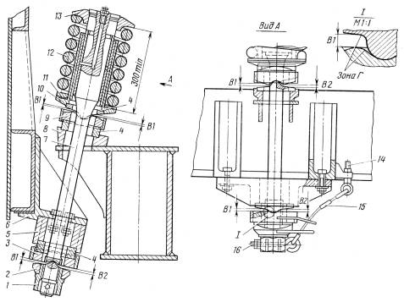
Рисунок 1 – Люлечное подвешивание

Кузов своими кронштейнами 6 через балансир 5 устанавливается на нижний шарнир люлечного подвешивания, состоящий из опор 2, 4 и прокладки 3.
Нижний шарнир удерживается на стержне гайкой 1, которая стопорится шплинтом 16.
Вертикальная нагрузка через съемную шайбу 13 стержня, пружину 12, изготовленную из стали 60С2´ФА. Фланец стакана 10 и верхний шарнир, состоящий из двух опор 4 и прокладки 9, передается на раму тележки (кронштейн 8). Шарниры люлечной подвески обеспечивают колебательное движение стержня, вызванное горизонтальными и поперечными перемещениями кузова и поворотом тележек относительно кузова.
Поверхность стержня 7 и стакана 10 облицована износостойкими втулками из стали 110Г13Л. Люлечная подвеска имеет трос 15, который предотвращает падение деталей нижнего шарнира при обрыве стержня.
В люлечном механизме сила тяжести используется как источник возвращающего усилия.

Уход в эксплуатации
Для смазки поверхностей трения между стержнем и стаканом в стержне предусмотрены каналы.
В центральное смазочное отверстие ввернут штуцер, имеющий отверстие с резьбой, через который заправляют смазку ЖРО.
Технические данные люлечного подвешивания следующие:
Статическая нагрузка на пружину, Н (кгс) ……………….68700 (7000)
Прогиб пружины под статической нагрузкой, мм…………77
Жесткость пружины подвески, Н/мм (кгс/мм)……………..893 (91)

Ограничивающее кольцо прокладки сделано из стали 110Г13Л, а соприкасающиеся с ним торцы полуцилиндрических поверхностей выступов опор закалены на твердость 50 НRС_{э}, как и рабочие опорные цилиндрические поверхности опор и впадин прокладок.
Радиусы цилиндрических выступов опор и впадин шарнирных узлов подбирают таким образом, чтобы обеспечить контактные напряжения, не превышающие 1200 МПа, предельные для поверхностей, закаленных на твердость 50 НRС_{э} и более.
Превышение контактных напряжений приводит к разрушению опорных поверхностей опор и прокладок и выводу из строя узла в целом.
Эксцентриситет нижнего шарнира создает большой изгибающий момент резьбовой части стержня.
Для обеспечения требуемого запаса усталостной прочности резьбу на стержне выполняют круглой либо трапецеидальной с радиусным переходом по впадине резьбы.
В связи с выпуском электровозов с нагрузкой от колесной пары на рельс 245 кН диаметр резьбовой части стержня был увеличен до 65 мм, а шаг резьбы принят 4 мм с радиусом перехода по впадине не менее 0,63 мм.
Высокие требования предъявляют к геометрическим размерам пружин.
Зазор между концом опорного витка и первым рабочим витком выбирают не менее одной четвертой от зазора между рабочими витками в свободном состоянии пружины.
Торцы пружин параллельны (отклонения не более 2 мм), а образующая по внешнему диаметру пружина перпендикулярна к торцам пружины (отклонение не более 1% высоты пружины).
При нарушении указанных требований на направляющем стакане возникает большой момент, приводящий к повышенному изнашиванию марганцовистых втулок облицовки стержня и стакана.
При поперечном перемещении кузова до 15 мм от среднего положения горизонтальные усилия воспринимаются люлечными подвесками, с 15 до 30 мм – люлечными подвесками и параллельно пружиной горизонтального упора. После сжатия пружины (отклонение кузова на 30 мм) упор работает как жесткий ограничитель.
Недостатком узла является – наличие пар с поверхностным трением, большое число и значительный вес деталей.
Боковые опоры качения электровоза ВЛ60
Назначение
Кузов электровоза ВЛ-60 опирается на две не сочлененные тележки четырьмя (по две на тележку) центральными опорами и четырьмя (по две на тележку) боковыми (рисунок 2). Опорные узлы являются упругими шарнирами и компенсируют все перемещения тележек относительно кузова.
Боковые опоры качения (рис. 2) придают кузову поперечную устойчивость. Пружина 2 установлена в стакане кронштейна, приваренного к продольной балке рамы кузова 1. Верхним концом качающийся стержень 5 через вкладыш 3 из марганцовистой стали и стакана 4 упирается в пружину. Нижний конец стержня 5 опирается на вкладыш 6, установленный в кронштейне 7. В этот кронштейн ввинчивается пробка 8, предназначенная для регулировки боковой опоры по высоте.
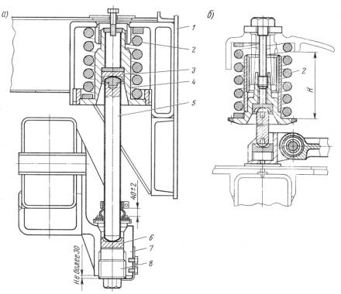
Рисунок 2 – Боковые опоры
а – на электровозах первых выпусков (без трения)
б – на электровозах последующих выпусков (с трением)
Эксплуатация первых электровозов с маятниковыми опорами показала, что эта система не способна сдерживать виляние тележки. В связи с этим были добавлены устройства для создания момента сил сухого трения. На электровозах ВЛ 60 стали устанавливать опоры скольжения (рис. 2, б).
Технические данные
Технические данные
Сжатие пружины боковой опоры ВЛ-60 должно быть не более FT±66, где FT – тарировочный прогиб пружины.
Установку кузова в горизонтальное положение и правильное распределение нагрузок между опорами обеспечивают подкладные шайбы толщиной 2 мм под опорные конусы на тележке. Износ головок стержня не более 5 мм.
Уход в эксплуатации
Производится осмотр стержней на предмет изгиба, скосов, проверка зазоров в трущихся элементах, затяжка резьбовых соединений с необходимыми допусками, смазка и заправка трущихся элементов смазкой ЖРО. Наличие шплинтов и страховочного троса.

ПОРЯДОК ВЫПОЛНЕНИЯ РАБОТЫ
1) Изучить конструкцию люлечного подвешивания электровоза ВЛ80.
2) Изучить конструкцию боковых опор электровоза ВЛ60;
3) Ответить на контрольные вопросы.
СОДЕРЖАНИЕ РАБОТЫ
В отчете по выполненной лабораторной работе представить:
1) Назначение люлечного подвешивания и боковых опор;
2) Эскиз люлечного подвешивания с обозначением всех конструктивных элементов;
3) Эскиз боковой опоры, с обозначением всех элементов;
4) Вывод по лабораторной работе.

ПРАКТИЧЕСКИЕ ЗАНЯТИЯ № 4 -5

Тема:«Осмотр и обнаружение неисправностей колесной пары с применением шаблонов»
Цель работы. Состояние колесных пар локомотива оказывает непосредственное влияние на безопасность движения поездов. В связи с этим виды технического обслуживания и ремонта колесных пар, а также сроки их проведения, устанавливаются отдельной инструкцией ОАО «РЖД».
В процессе эксплуатации происходит постоянный износ различных элементов колесных пар и в первую очередь бандажа и гребня.
Их профиль сказывается как на тяговых свойствах локомотива, так и на безопасности движения. Поэтому в депо периодически производят измерение этих элементов. В случае предельных размеров их обтачивают без выкатки из-под локомотива на специальных станках полуавтоматах.
Кроме нормального износа, в случае неправильного управления тормозами, на бандаже может возникнуть местный износ в виде ползунов и выбоин.
Характерные условия эксплуатации: большое количество кривых малого радиуса и неправильный монтаж колесных пар часто приводят к усиленному износу гребня, который называется подрезом. По мере износа и обточек бандаж уменьшается по высоте, величина которой ограничивается механической прочностью при реализации локомотивом тягового усилия, особенно в режиме буксования. Целью работы является получение практических навыков в измерении износа бандажа и гребня колесной пары и определение пригодности ее эксплуатации.
Оборудование: Для измерения состояния бандажа используются специальные инструменты: универсальный шаблон У1; шаблоны для измерения проката, толщины гребня и для измерения вертикального подреза гребня, толщиномер. Работа проводится на колесной паре тепловоза серии ТЭ10 В.

Порядок выполнения работы
Измеряется величина проката бандажа по кругу катания с помощью специального шаблона (рис.1). Прокат имеет форму желоба с максимальным углублением в средней части. Для его измерения шаблон устанавливают на бандаж и плотно прижимают ножку к внутренней поверхности бандажа в радиальном направлении. После этого перемещают вертикальный движок до упора в углубление проката. Измеряется толщина гребня. Фактическую толщину гребня измеряют на расстоянии 20 мм от его вершины. На это расстояние отрегулирован горизонтальный движок на шаблоне. Передвигая его до упора в гребень, определяют толщину гребня. Измеряется вертикальный подрез гребня с помощью специального шаблона (рис.1, б). С этой целью ножку шаблона прижимают к внутренней поверхности, а движок перемещают в сторону гребня до соприкосновения с ним. Если при этом торцовая поверхность совпадает с подрезанным гребнем, бандаж бракуется. Величина ползуна на поверхности катания измеряется с помощью шаблона для определения проката.
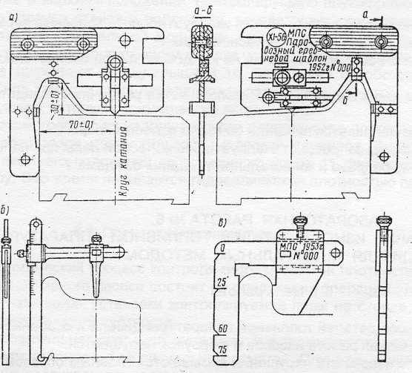

Рис. 1. Инструменты для измерения бандажа колесной пары: а – шаблон для
измерения проката и толщины гребня бандажа; б – толщиномер для бандажа;
в – шаблон для измерения вертикального подреза гребня бандажа.

Измеряется толщина бандажа с помощью толщиномера (рис. 1, б).
Вертикальную стойку толщиномера прижимают плотно к внутренней грани до упора в нижней части. По вертикальной штанге определяют толщину.

Оформление отчета
Результаты обмера заносят в карту измерения в журнале практических работ. Допустимые величины контролируемых параметров устанавливают из инструкции по формированию и содержанию колесных пар. Сравнивая полученные результаты с допустимыми, изложенными в инструкции по формированию и содержанию колесных пар тягового подвижного состава, устанавливают степень пригодности колесной пары к дальнейшей эксплуатации и в случае предельных размеров дают рекомендации по восстановлению бандажа.

ПРАКТИЧЕСКОЕ ЗАНЯТИЕ № 6

Тема: «Обнаружение неисправностей буксовых узлов при осмотре»
Цель: Изучить назначение, устройство буксового узла электровоза ВЛ 80 с подшипниками качения.
Оборудование: буксовый узел электровоза ВЛ 80 с подшипниками качения.

КРАТКИЕ ТЕОРЕТИЧЕСКИЕ СВЕДЕНИЯ

Назначение буксовых узлов
Буксы предназначены для обеспечения связи колесных пар с рамой тележки, для передачи статических и динамических нагрузок в вертикальном, горизонтальном и поперечном направлениях.
Вертикальные нагрузки направлены перпендикулярно оси вращения шейки. Эти нагрузки называются радиальными, к ним относятся статическая нагрузка от веса электровоза, а также вертикальные динамические нагрузки, возникающие при прохождении стыков и неровностей пути.
Горизонтальные нагрузки направлены вдоль оси вращения шейки. Эти нагрузки называются аксиальными; к ним относятся динамические нагрузки, возникающие при прохождении электровозом кривых участков пути, стрелочных переводов и других горизонтальных поперечных усилий, действующих вдоль оси вращения подшипников.
В соответствии со своим назначением буксовый узел включает в себя следующие основные элементы:
1. Подшипниковый узел, обеспечивающий механическую связь не вращающихся конструкций экипажа с вращающейся колесной парой. В него входят сами подшипники и несущий корпус буксы с крышками и уплотняющими устройствами, служащий как для передачи сил на подшипники, так и для предотвращения попадания в них различных загрязнений. На корпусе буксы предусматривают посадочные места и крепления для элементов, через которые будет осуществляться силовая связь колесной пары с рамой экипажа;
2. Упругий элемент вертикальной связи, через который экипаж опирается на буксу (так называемая буксовая ступень рессорного подвешивания). В качестве упругого элемента могут применяться витые и торсионные пружины, листовые рессоры, резинометаллические или пневматические упругие элементы;
3. Устройства продольного и поперечного соединений буксы с рамой экипажа. Можно выделить три основные группы буксовых устройств, в основу которых положены следующие механизмы: с поступательной кинематической парой, рычажный и шарнирно-поводковый.

Буксовый узел электровоза

Рассмотрим буксу грузового электровоза ВЛ 80 (рис.1).
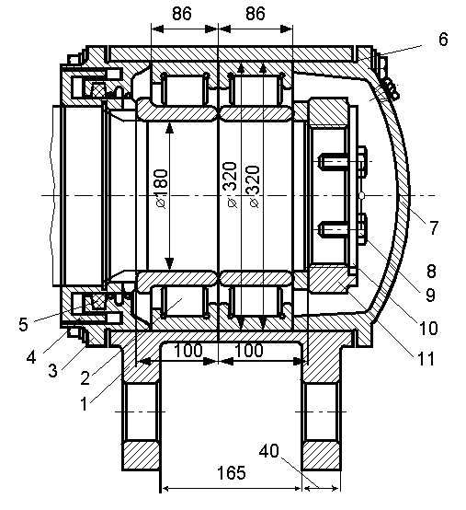
Рис.1 Букса электровоза ВЛ80:
1 – кронштейн с отверстиями для крепления нижней рессоры; 2 - роликовые подшипники; 3 - заднее (внутреннее) кольцо; 4 - лабиринтное кольцо; 5 - сальник; 6 – прокладка; 7 - передняя крышка; 8 - проволочная обвязка; 9 – болты; 10 - замочная пластина; 11 – гайка;
Такая букса имеет роликовые подшипники 2, вмонтированные в её литой стальной корпус. Заднее (внутреннее) кольцо 3 плотно насажено на шейку и укреплено болтами к корпусу буксы. Лабиринтное кольцо 4, насаженное на предподступичную часть с сальником 5, препятствует выходу смазки. Спереди подшипники прижаты гайкой 11 с замочной пластинкой 10, закрепленной двумя болтами 9 с обвязкой проволокой 8. Внутренние кольца подшипников монтируют на шейке оси. Передняя крышка 7 прикреплена к корпусу буксы восемью болтами. Под крышку ставят прокладку 6 в виде крученого льно–пенькового шнура. Внизу у корпуса буксы имеются щеки 1 с отверстиями для крепления нижней рессоры.
Боковые силы в буксе передаются через торцы роликов, бурты колец и съемное упорное кольцо.

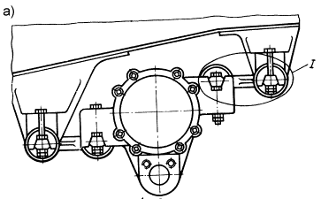
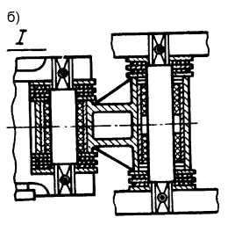
Рис.2 Поводковая букса
Наибольшее распространение получил буксовый узел, фирмы Alsthom с поводками, расположенными в разных уровнях (рис.2). В пределах относительных перемещений колесной пары и рамы тележки, возникающих в эксплуатации (±20 мм), механизм обеспечивает практически прямолинейное поступательное движение корпуса буксы. Поводки, соединяющие буксу с рамой тележки, имеют по два резинометаллических шарнира, в которые входят цилиндрические сайлен-блоки, передающие продольные силы, и торцовые резинометаллические шайбы–амортизаторы, воспринимающие поперечные усилия. Оси шарниров по концам обрабатывают под клин для без зазорной посадки в соответствующие пазы кронштейнов рамы. Подбором размеров резиновых деталей и материала резины получают различные значения жесткости связи буксы с рамой по разным координатам. К недостатку узла относят значительную приведенную вертикальную жесткость связи, обусловленную скручиванием сайлен-блоков.

Роликовые подшипники.
Рассмотрим цилиндрический роликовый подшипник (рис. 2). Подшипник рассчитан на восприятие осевых нагрузок Н, что особенно важно при работе любого подвижного состава.
Конструктивно роликовые подшипники состоят из внутреннего и наружного колец, роликов и сепараторов, служащих для удержания роликов на одинаковом расстоянии друг от друга. Как правило, внутреннее кольцо подшипника закрепляют на шейке оси, а наружное в корпусе буксы. Свободное перекатывание роликов обеспечивается радиальным зазором между ними и кольцами.
Подшипники воспринимают осевые усилия буртами, имеющимися на внутренних и наружных кольцах. Это ограничивает перемещение шейки оси по отношению к корпусу буксы в пределах осевого зазора в обе стороны (по длине шейки оси).
Так как ролики имеют форму цилиндра, образующая их поверхности качения является прямой и перпендикулярна действующей радиальной нагрузке. Приходящаяся на ролик радиальная нагрузка равномерно по всей длине ролика полностью воспринимается его поверхностью качения. При действии радиальных нагрузок в таких подшипниках отсутствуют горизонтальные усилия. Это является преимуществом цилиндрических подшипников.
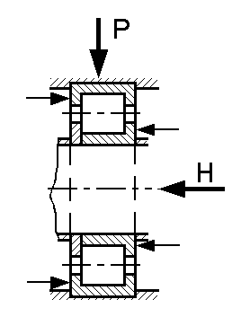
Рис.3 Цилиндрический роликовый
подшипник
Если на подшипник, кроме радиальной Р, действует еще и осевая нагрузка Н, то она воспринимается торцами роликов; при этом между торцами роликов и буртами колец возникают силы трения скольжения, которые нарушают нормальную работу подшипника, приводят к перераспределению вертикальной нагрузки Р на ролик и возникновению перенапряжений по концам.
Наружные и внутренние кольца, а также ролики изготовляют из хромистой стали, кольца сепараторов – из стали, бронзы, латуни или специального литья.

ПОРЯДОК ВЫПОЛНЕНИЯ РАБОТЫ
1) Изучить конструкцию буксового узла, используя наглядное пособие и данные методические указания;
2) Изучить конструкцию поводков буксового узла;
3) Изучить конструкцию подшипника качения;
4) Ответить на контрольные вопросы.

СОДЕРЖАНИЕ РАБОТЫ
В отчете по выполненной лабораторной работе представить:
1) Назначение буксового узла;
2) Рисунок буксового узла с обозначением всех конструктивных элементов;
3) Рисунок подшипника качения с указанием всех его элементов;
4) Вывод по лабораторной работе.

ПРАКТИЧЕСКОЕ ЗАНЯТИЕ № 7

Тема: «Выявление неисправностей рессорного подвешивания. Гидравлических гасителей колебаний и их предохранительных устройств»
Цель: Изучить назначение, устройство гасителей колебаний (фрикционных и гидравлических) электровоза.
Оборудование: фрикционный гаситель колебаний (рессора) электровоза ВЛ 80, гидравлический гаситель колебаний.

КРАТКИЕ ТЕОРЕТИЧЕСКИЕ СВЕДЕНИЯ

Гасители колебаний, назначение и классификация

Гасители колебаний – элементы, в которых возникает сила трения (диссипации), которая способствует гашению колебаний (уменьшение амплитуды колебаний).
На электрическом подвижном составе в системе рессорного подвешивания нашли применение различные типы гасителей колебаний, которые могут быть классифицированы:
1. По энергетическим признакам: фрикционные и гидравлические.
2. По силовым признакам: с постоянной и с переменной силой трения, одностороннего и двустороннего действия.
3. По схемам расположения: вертикальные, горизонтальные, наклонные.
4. По конструктивным признакам: телескопические, рычажные и крыльчатые.

Фрикционные гасители колебаний

В гасителях такого типа сопротивление движению создается вследствие действия сил сухого трения между их деталями. Одним из распространенных фрикционных гасителей колебаний является рессора.

Листовые рессоры

Листовые рессоры – упругие элементы, обладающие способностью гасить вертикальные колебания за счет сил трения, возникающих между листами при прогибах рессор.
Листовые рессоры (рис.1) изготавливаются из листов рессорно-пружинной кремнистой стали марок 55С2 и 60С2. Конструктивно рессора собирается из отдельных листов. Толщина листа рессоры колеблется от 7 – 16 мм, ширина от 63 – 120 мм.
Листы рессоры, имеющие одинаковую длину, называются коренными, причем последний из этих листов называется подкоренной. Количество коренных листов m = 2 ¸ 4. Остальные листы рессоры имеют различную длину и носят название наборных, их количество n = 4 ¸ 13. Для предотвращения поперечного сдвига листы обычно выполняют из желобчатой стали.
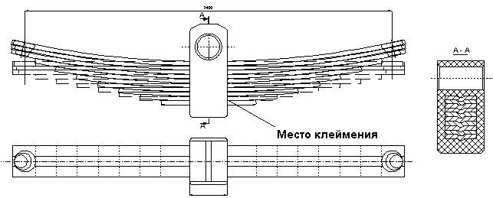
Рис.1 Листовая рессора электровоза ВЛ80 Т, С
В горячем состоянии листы изгибают так, что более короткие листы имеют большую кривизну, что обеспечивает их плотное прилегание. Листы рессоры подвергают термообработке (закалка при температуре 870°С в масле и отпуск при вторичном нагреве до 470°С), а затем дробеструйному наклепу, чтобы повысить предел выносливости.
Для повышения чувствительности рессоры к изменению нагрузки и уменьшения износа листов, их поверхности смазывают смесью машинного масла (25%), солидола (25%) и графита (50%). На пакет листов в средней части надевают хомут в горячем состоянии и обжимают его одновременно со всех сторон на прессе. Материал хомута: углеродистая сталь 10 или ст3. Для снижения концентрации напряжений кромки листов у торцов закругляют. За счет различной кривизны листов и наличия стягивающего хомута между листами рессоры возникают напряжения даже при отсутствии внешней нагрузки.
Основными характеристиками рессоры являются ее длина, стрела прогиба и коэффициент жесткости.
За длину рессоры принимают расстояние L между центрами отверстий коренного листа. Так как оно изменяется в зависимости от нагрузки, то различают длину рессоры в свободном состоянии и расчетную длину (при расчетной нагрузке).
Стрелой прогиба рессоры называют расстояние от прямой, соединяющей центры отверстий в верхнем листе, до его поверхности в средней части рессоры. Для рессоры в свободном состоянии это расстояние называют фабричной стрелой или стрелой прогиба в свободном состоянии. Разность стрел прогиба без нагрузки и под нагрузкой равна прогибу рессоры. Статическим ¦_{ст} называют прогиб рессоры под статической нагрузкой P_{ст}.
Коэффициент жесткости характеризует упругие свойства рессоры.
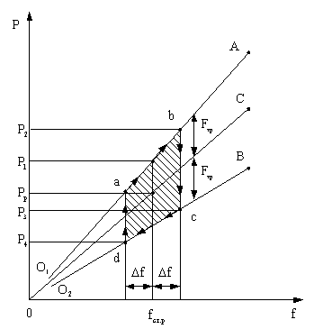
Рис.2 – Характеристика листовой рессоры
Изменение прогиба рессоры сопровождается трением между ее листами. Межлистовое трение в рессоре приводит к тому, что характеристики рессоры рис.2 (зависимость между нагрузкой и прогибом) при увеличении и уменьшении нагрузки не совпадают.
Характеристика, соответствующая нагружению (ОА) проходит выше теоретической (ОС), а при разгружении (ОВ) – ниже ее. Следовательно, рессора имеет как бы два коэффициента жесткости, полу сумма которых равна теоретическому коэффициенту жесткости.
Как видно из рис.2 увеличение нагрузки, например с P₁ до P₂вызывает увеличение прогиба на Df. Уменьшение же нагрузки с P₂ до P₃ не дает изменение прогиба рессоры, так как изменение нагрузки затрачивается на преодоление внутреннего трения между листами. Дальнейшее уменьшение нагрузки, например до P₄, вызывает уменьшение прогиба на величину Df.
Площадь фигуры определяет работу сил трения. При уменьшении нагрузки от Р₂ до Р₃ прогиб рессоры не изменяется, т.е. в этой области рессора работает как жесткая балка и не смягчает удары, передаваемые на раму тележки. Отрезок bc определят, таким образом, зону нечувствительности рессоры при данном статическом прогибе (нагрузка передается на раму тележки жестко в виде удара).
Большое внутреннее трение является недостатком рессор. Другой недостаток – непостоянство величины внутреннего трения. Если новые листы имеют смазанные поверхности и сравнительно небольшое внутреннее трение, то со временем коэффициент трения между листами увеличивается вследствие загрязнения поверхностей и появления ржавчины и рессора становится более жесткой. Если у новых рессор зона нечувствительности составляет 10-20% (от статической нагрузки) для рессор первой ступени, то через четыре года эксплуатации зона нечувствительности увеличивается в 2-3 раза. Поэтому, несмотря на то, что применение рессор в ряде случаев позволяет упростить конструкцию подвешивания, их применение в современных пассажирских электровозах ограничено. Предпочтение отдается пружинам и другим деталям.

Гидравлические гасители колебаний

Эти гасители имеют второе название (гасители вязкого трения) из–за того, что силы сопротивления в них создаются в процессе движения поршня с отверстиями малого сечения (дроссельные отверстия) в цилиндре, заполненном вязкой жидкостью. Гасители могут быть установлены между рамами кузова и тележек (на электровозах ВЛ10, ВЛ80 всех индексов, на электропоездах во второй ступени с витыми пружинами) и между рамой тележки и буксами (на электровозах ЧС4, ЭП1 и др.)
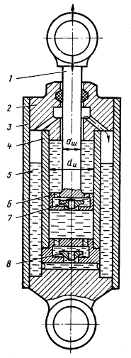
Рис.3 Принципиальная схема гидравлического гасителя колебаний:
1–шток; 2–направляющая втулка; 3–корпус; 4–рабочий цилиндр; 5–резервуар; 6–поршень; 7–верхний клапан; 8–нижний клапан
Работу гидрогасителя рассмотрим на примере телескопического гасителя колебаний. В нем (рис.3), при перемещении поршня вниз (ход сжатия) верхний клапан 7 поднимается, и часть жидкости из полости под поршнем перетекает в полость над поршнем. Другая часть жидкости из полости под поршнем перетекает через дроссельное отверстие нижнего клапана 8 в резервуар 5, создавая сопротивление перемещению поршня.
При перемещении поршня вверх (ход растяжения) верхний клапан 7 закрывается, и жидкость из полости над поршнем проходит через дроссельное отверстие в полость под поршнем и одновременно в полость под поршнем поступает жидкость и из резервуара 5 через открытый клапан 8.
При протекании жидкости через отверстия малого сечения (дроссельные отверстия) возникают силы неупругого сопротивления, используемые для гашения колебаний.
При малых относительных скоростях считают, что сила сопротивления F пропорциональна скорости перемещения поршня V относительно цилиндра
F = b×V
Коэффициент пропорциональности b называют коэффициентом вязкого сопротивления, или параметром сопротивления демпфера.
Физический смысл: если b = 0, то масса совершает незатухающие колебания. Чем больше b, тем меньшее число колебаний совершила упруго подвешенная масса до возврата в первоначальное положение.
Скорость поршня за время его хода от одного крайнего положения до другого изменяется от нуля (в крайних положениях) до наибольшего значения.
Энергия, рассеиваемая гидравлическим демпфером, пропорциональна квадрату динамического прогиба подвешивания D¦, так как демпфирующая сила пропорциональна скорости перемещения поршня. Поэтому, если приращение энергии колеблющейся массы под действием возмущающих сил в какой-либо момент превышает поглощающую способность гидравлического демпфера, и амплитуды колебаний растут, то увеличение амплитуд будет приостановлено, как только поглощающая способность демпфера, растущая пропорционально квадрату D¦, превысит работу возмущающих сил.
Гидравлический демпфер должен иметь в рабочем диапазоне линейную зависимость между силой и скоростью поршня. Однако для того, чтобы избежать возможности появления больших демпфирующих сил, которые могут привести к поломке демпфера или будут передаваться на подрессоренные массы, целесообразно при больших скоростях иметь пологую характеристику, т.е. ограничить максимальную силу демпфера.
Если гидрогаситель располагается в буксовом подвешивании, то при движении колеса он будет воспринимать различные воздействия пути, которые могут иметь достаточно выраженные импульсы, что может повлечь за собой гидравлический удар в гасителе. Для исключения данного негативного явления гасители должны иметь пружинные предохранительные клапаны с достаточным отверстием для перепускания жидкости.

ПОРЯДОК ВЫПОЛНЕНИЯ РАБОТЫ
1) Изучить конструкцию рессоры, используя наглядное пособие и данные методические указания;
2) Изучить конструкцию гидравлического гасителя колебаний;
3) Ответить на контрольные вопросы.
СОДЕРЖАНИЕ РАБОТЫ
В отчете по выполненной лабораторной работе представить:
1) Назначение гасителей колебаний;
2) Принципиальные отличия в работе между фрикционными и гидравлическими гасителями;
3) Эскиз рессоры с обозначением всех конструктивных элементов;
4) Графическая зависимость нагрузки от прогиба рессоры;
5) Эскиз принципиальной схемы гидравлического гасителя, с обозначением всех элементов;
6) Вывод по лабораторной работе.

ПРАКТИЧЕСКОЕ ЗАНЯТИЕ №8
Тема: Выявление основных неисправностей опорно-осевого подвешивания ТЭД, метод ремонта и условия дальнейшей эксплуатации
Цель: Научиться выявлять основные неисправности опорно-осевого подвешивания ТЭД.
Оборудование: опорно-осевое подвешивание ТЭД

КРАТКИЕ ТЕОРЕТИЧЕСКИЕ СВЕДЕНИЯ
Назначение:
На электровозах серии ВЛ, а также большинстве тепловозов, имеющих опорно-осевое подвешивание тяговых двигателей, последние опираются на оси колесных пар посредством моторно-осевых подшипников
(МОП) скольжения (рис. 1). Этот узел в значительной мере определяет
нормы периодичности ремонта электровозов для текущего ремонта в объёме ТР-3 среднего и капитального ремонтов. Стандартный МОП представляет собой подшипник скольжения, а
также буксовый узел, в который заливается смазка, обеспечивающая минимальное трение с осью колесной пары.
Моторно-осевые подшипники в немалой степени влияют на надежность работы всего локомотива, простой локомотивов в ремонте и затраты
на него.
Основные неисправности:
Основные причины повреждений моторно-осевых подшипников в
эксплуатации:
• применение сортов смазок, не соответствующих сезону работы,
имеющих предельные (браковочные) показатели качества, смещение раз-
личных смазок;
• недостаток смазки в буксах МОП, из-за несвоевременной заправки
или трещин в корпусе, неправильной установки ниппеля по высоте или
неплотного его крепления в стенке запасной камеры;
• неплотное прилегание подбивки к шейкам колесных пар или недос-
таточное ее количество;
• увлажнение и загрязнение подбивки, потеря пряжей свойств всасы-
вания и подъема масла (потеря капиллярного эффекта);
• перегрев узла (допустимая температура нагрева в эксплуатации не
более 80 °С);
• нарушение технологии заливки вкладышей баббитом;
• неправильная сборка колесно-моторных блоков;
• отступления от технологии смены вкладышей без выкатки колесно-
моторного блока из-под электровоза;
• резонансные колебания колёсно-моторного блока;
• разрушение баббита при прохождении через вкладыши электриче-
ского тока (электроэрозия).

Создать устройство (конструкцию), надежно и просто передающее вращающий момент от вала двигателя к оси колесной пары, непросто. Основная трудность заключается в том, что передаточный механизм должен связать колесную пару с тяговым двигателем, закрепленным полностью или частично на надрессорном строении, которое при движении электровоза совершает колебания относительно колесных пар. Впервые такая передача была разработана для трамваев, вследствие чего и получила название трамвайной подвески, или, как ее теперь называют, опорно-осевой. Принцип такой передачи использован и на отечественных электровозах.При опорно-осевом подвешивании двигатель опирается на ось колесной пары моторно-осевыми подшипниками, основание которых отлито как одно целое с остовом. Подшипники снаружи закрывают шапками. С противоположной стороны остова двигателя имеются выступы (носики), которыми двигатель опирается на подвижные балочки, размещаемые между выступами поперечных креплений рам тележки Между балочками находятся предварительно сжатые пружины. Это устройство называется траверсой. Если остов двигателя опускается, то его выступ перемещает верхнюю балочку траверсы вниз по направляющим, и пружины, сжимаясь, стремятся вернуть двигатель в первоначальное положение. При перемещении двигателя вверх поднимается нижняя балочка и снова пружины стремятся возвратить двигатель в исходное положение.
Несколько по-иному осуществлено опорно-осевое подвешивание тяговых двигателей на восьмиосных электровозах некоторых новых серий .
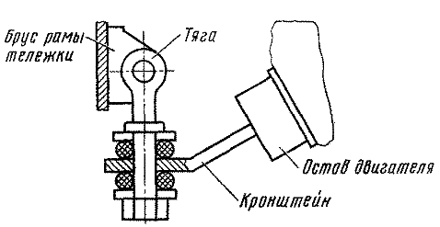
Рис. Маятниковое опорно-осевое подвешивание тягового двигателя
Здесь пружинная подвеска (см. рис. ) заменена тягой, закрепленной шарнирно на брусе рамы тележки. На тяге имеются два резиновых блока с двумя металлическими шайбами. Между резиновыми блоками находится горизонтальная плоскость кронштейна, который наклонной плоскостью крепится к остову тягового двигателя. Резиновые блоки, как и пружинная подвеска, смягчают удары, приходящиеся на тяговый двигатель вследствие неровности пути при трогании с места, и компенсируют изменение взаимного положения двигателя и рамы тележки в процессе движения электровоза. Опорно-осевое подвешивание обеспечивает неизменность расстояния между центрами вала двигателя и оси колесной пары. Это расстояние называют централью Ц (см. рис. ). При передаче вращения от вала двигателя к колесной паре с помощью зубчатого редуктора благодаря неизменности централи создаются условия, обеспечивающие правильное зацепление зубчатых колес. Передача работает плавно, что обеспечивает долговечность зубчатых колес. Применение зубчатой передачи позволяет использовать тяговые двигатели с высокой частотой вращения якоря. Редуктор состоит из малого зубчатого колеса (шестерни), укрепленного на валу тягового двигателя, и большого зубчатого колеса, насаженного на ось колесной пары. Соотношение количества зубьев большого и малого колес называют передаточным числом. На пассажирских электровозах, имеющих высокую скорость движения, устанавливают редукторы с меньшим передаточным числом. На грузовых электровозах, которые должны развивать значительную силу тяги, применяют редукторы с большим передаточным числом.При опорно-осевом подвешивании перемещение надрессорного строения относительно колесных пар неопасно, так как шестерня может перекатываться вверх или вниз по большому зубчатому колесу, не нарушая зацепления.
На электровозах чаще применяют не одностороннюю, а двухстороннюю передачу, т. е. ставят редукторы с обеих сторон вала тягового двигателя. Это облегчает условия работы зубчатых колес, передающих большие усилия.
Однако при неправильной сборке одна зубчатая передача может нагружаться больше, а другая меньше, что вызовет ее усиленный износ. Чтобы этого не произошло, на электровозах ВЛ19, ВЛ22, ВЛ22м и первых электровозах ВЛ8 применяли упругую зубчатую передачу: зубчатый венец большого колеса соединяли с его центром пакетами пружин (рис. ). В результате венец мог упруго смещаться относительно центра, а значит, смягчались удары, воспринимаемые передачей.
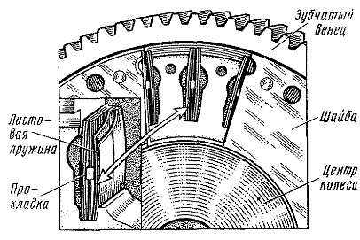
Рис. . Упругая зубчатая передача
Упругая зубчатая передача довольно сложна, ее трудно ремонтировать. Поэтому на электровозах ВЛ23, ВЛ60 и восьмиосных используют косозубое зацепление. В таком зацеплении у зубчатых колес, расположенных с противоположных сторон тягового двигателя, зубья наклонены в разные стороны. Рабочая поверхность зубьев в косозубой передаче больше, чем в прямозубой, а зацепление — более плавное. С увеличением нагрузки на одну пару зубчатых колес появляется усилие, действующее вдоль оси якоря. Якорь несколько перемещается, и нагрузка на оба редуктора выравнивается.
Редукторы электровозов закрывают кожухами, прикрепленными к остову тяговых двигателей. Их заливают смазкой, в результате чего увеличивается срок службы зубчатых колес и уменьшаются потери энергии в них. Кожух предотвращает попадание в зубчатые колеса песка и пыли, способствующих усилению их износа.
Смазывают также и моторно-осевые подшипники. Смазка поступает под давлением из резервуара через шланг с наконечником .Его вставляют в конусное отверстие смазочного устройства, обеспечивающего постоянный уровень масла в нижней камере. Ось колесной пары, вращаясь, захватывает смазку через окно вкладыша из промасленной шерстяной набивки.
Опорно-осевое подвешивание тягового двигателя имеет много недостатков. Наиболее существенный из них заключается в том, что примерно половина веса тягового двигателя передается непосредственно на колесную пару. В результате усиливаются жесткие удары колесной пары о рельсы при прохождении ею стыков и других неровностей пути, при входе электровозов в кривую. Это расстраивает путь и вызывает сильную вибрацию двигателя, особенно при скоростях движения более 100 км/ч. Созданы передачи, позволяющие полностью передавать вес двигателя на надрессорное строение. Такое подвешивание двигателя называют рамным. Поскольку тяговый двигатель полностью подрессорен, а колесная пара неподрессорена, он не может быть непосредственно связан с ней зубчатой передачей. В этом случае связь тягового двигателя с колесной парой осуществляется с помощью полого вала двигателя, карданной (торсионной) передачи или шарнирных муфт. На электровозах, эксплуатируемых в Советском Союзе, передача с полым валом тяговых двигателей и карданным валом применена на электровозах серий ЧС, используемых в пассажирском движении.
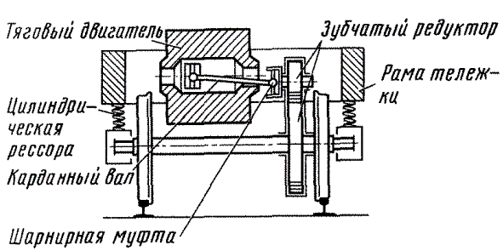
Рис. . Рамное подвешивание тягового двигателя
Тяговый двигатель в этом случае крепят к балкам рамы тележки (рис. ), а внутри полого вала якоря проходит карданный вал. Имеется, как и при опорно-осевом подвешивании, зубчатый редуктор, но односторонний. Большое колесо редуктора укреплено на оси колесной пары, а малое связано с валом двигателя шарнирно. Вал двигателя вращается в подшипниках, установленных в кожухе, закрывающем также и большое зубчатое колесо. Кожух упруго подвешивается к раме тележки. Карданный вал с одной стороны шарнирной муфтой связан с полым валом двигателя, с другой — также шарнирной муфтой с валом шестерни. Внутренний диаметр полого вала должен быть таким, чтобы при наибольших прогибах рессор карданный вал не касался внутренней поверхности полого вала.
Шарнирные муфты являются наиболее сложным узлом передачи, они должны позволять карданному валу перемещаться в вертикальном и аксиальном (вдоль продольной оси) направлениях. Применяются шарнирные муфты различной конструкции.
Для улучшения противо боксовочных свойств можно применить мономоторный привод, т. е. групповой привод, при котором оси двух- или трехосной тележки приводятся во вращение одним двигателем при двухступенчатом редукторе. Однако в этом случае усложняется редуктор, значительно увеличивается его неподрессоренная масса, усложняется уход в эксплуатации и ремонт. Поэтому на электровозах такой привод не применяется.
Вывод: Научился выявлять основные неисправности опорно-осевого подвешивания ТЭД.
ПОРЯДОК ВЫПОЛНЕНИЯ РАБОТЫ:
1. Сделать эскиз опорно-осевого подвешивания;
2. Описать основные неисправности опорно-осевого подвешивания и методы их ремонта;
3. Вывод.

ПРАКТИЧЕСКИЕ ЗАНЯТИЯ №9-10
Тема: Осмотр и выявление неисправностей автосцепки, проверка действия механизма автосцепки и его разборка и сборка»
Цель: Ознакомиться с конструкцией и принципом работы ударно-тяговых приборов.
Оборудование: Стенд ударно-тягового прибора (автосцепка СА-3 с поглощающим аппаратом).

КРАТКИЕ ТЕОРЕТИЧЕСКИЕ СВЕДЕНИЯ

Назначение и классификация автосцепных устройств
Ударно-тяговые приборы служат для сцепления локомотива с вагонами или другими локомотивами, передачи и амортизации продольных усилий, действующих во время движения в поезде и при маневрах.
Автосцепки могут быть разделены на две группы: механические, обеспечивающие автоматическое сцепление единиц подвижного состава и унифицированные, которые помимо сцепления предусматривают соединения межвагонных коммуникаций, включающих в себя один или два воздухопровода, а при необходимости и контакты электро- и радиоцепей, а также паропроводы отопления.
Механические автосцепки применяются для сцепления грузовых и пассажирских вагонов общего назначения, при этом межвагонные коммуникации соединяются вручную. Унифицированные автосцепки устанавливаются на специальном составе: вагонах метрополитенов и некоторых типах зарубежных электро- и дизель-поездов и др.
По способу и взаимодействию между собой автосцепки делятся на три типа жесткие, нежесткие и полужесткие. В жестком автосцепном устройстве обе автосцепки имеют одну общую продольную ось, т.е. их взаимные вертикальные перемещения исключаются. Поэтому жесткие автосцепные устройства применяют в тех случаях, когда расцепка и сцепка производятся редко. В автосцепных устройствах нежесткого типа допускаются относительные перемещения двух смежных автосцепок до выхода из зацепления. Такие устройства проще по конструкции, обеспечивают сцепление единиц подвижного состава при значительной разнице расположения автосцепных устройств по высоте, но для них характерен больший износ рабочих поверхностей. В полужестком автосцепном устройстве обеспечивается ограничение взаимных перемещений по вертикали на определенный размер, не выходя из зацепления.
На первых конструкциях электровозов автосцепные устройства размещались в буферных узлах тележек. По мере совершенствования конструкции механической части подвижного состава упряжные приборы были перенесены на раму кузова, что позволило резко облегчить тележки.
Подвижной состав железных дорог России оборудован нежесткой автосцепкой СА-3. По сравнению с автосцепками других стран СА-3 более совершенная: она полностью автоматична; обеспечивает большую зону улавливания в горизонтальной и в вертикальной плоскостях; продольные растягивающие нагрузки передаются непосредственно на корпус автосцепки.
Конструкция и действие автосцепного устройства
Автосцепка состоит из корпуса с механизмом сцепления, привода для расцепления, центрирующего прибора и упряжного устройства с поглощающим аппаратом.

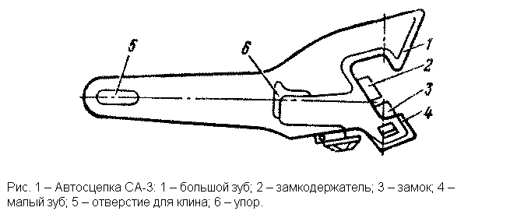

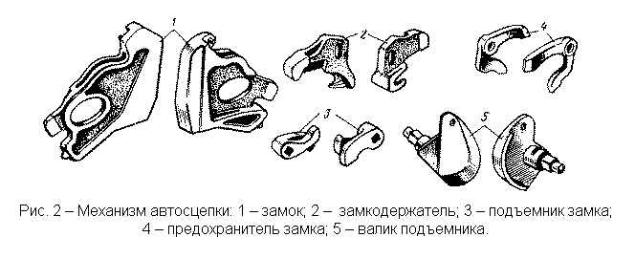

Корпус автосцепки СА-3 (рис. 1) представляет собой стальную пустотелую отливку, состоящую из головной части, в которой помещен механизм автосцепки, и хвостовика. Большой 1 и малый 4 зубья головной части корпуса образуют зев, из которого выступает рабочая часть замка 3 и лапа замкодержателя 2.
Механизм автосцепки (рис. 2) состоит из замка 1, замкодержателя 2, предохранителя замка 4, подъемника замка 3, вала 5.
Замок служит для запирания сцепленных автосцепок.
Замкодержатель вместе с предохранителем удерживает замок в нижнем положении при сцепленных автосцепках, а вместе с подъемником – в верхнем при расцепленных автосцепках до их разведения.
Предохранитель, запирая замок, предотвращает саморасцеп.
Подъемник удерживает вместе с замкодержателем замок при расцеплении и служит для подъема предохранителя и перемещения замка из зева внутрь кармана корпуса.
Валик подъемника служит для запирания механизма автосцепки и для поворота подъемника при расцеплении.
Сцепление автосцепок происходит автоматически при их соударении: малый зуб корпуса одной автосцепки скользит по направляющей поверхности малого или большого зуба другой и входит в зев. При этом малые зубья нажимают на выступающие части замков или замки нажимают друг на друга. Перемещаясь в крайнее положение, малые зубья освобождают замки, которые под действием собственного веса выходят снова в зевы, препятствуя обратному перемещению и расцеплению автосцепок. При этом перемещению замка внутрь корпуса препятствует замкодержатель, который входит в пространство между замком и стенкой корпуса автосцепки.
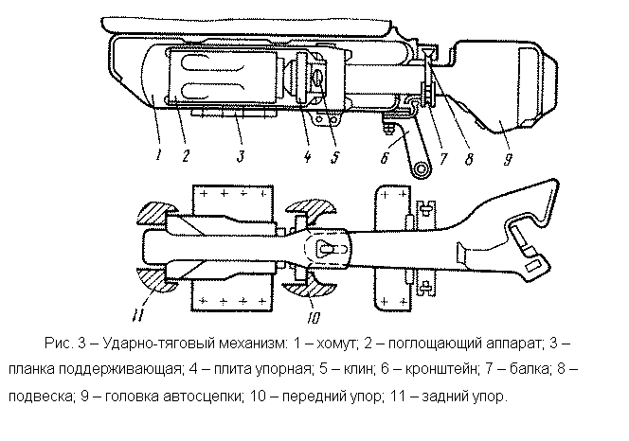Чтобы расцепить автосцепку, необходимо повернуть рычаг расцепного устройства. При этом поворачивается подъемник, который уводит замок внутрь корпуса и удерживает его там до тех пор, пока не будут разведены автосцепки.
В процессе движения автосцепка получает определенные боковые перемещения (отклонения) и продольные растягивающие и сжимающие усилия. Для возврата автосцепки (рис. 3) в центральное положение после боковых отклонений служит центрирующий прибор, состоящий из двух маятниковых подвесок 8 и центрирующей балки 7. Продольные растягивающие и сжимающие усилия корпуса автосцепки поглощающему аппарату передаются с помощью упряжного устройства, которое состоит из хомута 1, клина 5, который связывает хомут с хвостовиком автосцепки, и упорной плиты 4. Поглощающий аппарат 2 с упорной плитой установлен между передними 10 и задними 11 упорами, закрепленными на продольных элементах рамы. Тяговые усилия от хвостовика автосцепки с помощью клина передаются хомуту, который, двигаясь вперед, сжимает поглощающий аппарат. От поглощающего аппарата через упорную плиту усилие передается хребтовой балке через передние упоры 10. Сжимающие силы от хвостовика автосцепки через упорную плиту передаются поглощающему аппарату и далее через задние упоры 11 хребтовой балке. Таким образом, поглощающий аппарат и при тяге и при торможении всегда воспринимает сжимающие усилия.
Поглощающие аппараты служат для уменьшения продольных сил передающихся на рамы локомотивов и вагонов при маневрах и в переходных режимах продольных колебаний поезда.
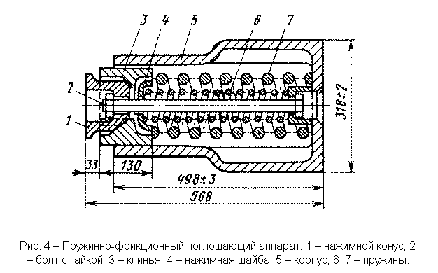На грузовых локомотивах устанавливают пружинно-фрикционные аппараты Ш-1-ТМ. Корпус 5 аппарата (рис. 4) имеет внутреннюю поверхность в виде сужающегося шестигранника. К внутренним поверхностям корпуса примыкают три фрикционных клина 3, каждый из которых опирается на две грани. В собранном аппарате пружины 6 и 7 имеют предварительную затяжку, которая создается стяжным болтом 2,установленным между днищем корпуса и нажимным конусом 1. Скошенные поверхности нажимного конуса и нажимной шайбы 4 обуславливают образование сил распора, которые прижимают клинья к внутренней поверхности конуса.
При сжатии аппарата нажимной конус и клинья перемещаются внутрь корпуса. Энергия воспринимаемая аппаратом, затрачивается на упругую деформацию пружин и в большей степени рассеивается, т.е. из-за наличия сил трения (главным образом между корпусом и фрикционными клиньями) превращается в тепловую энергию. Аппарат имеет простую конструкцию и малую стоимость при изготовлении. Эти факторы и определили его широкое распространение. Недостатками являются: нестабильность его работы, связанная со схватыванием трущихся поверхностей, срывами и проскальзываниями, а также склонность к заклиниванию.
Для повышения стабильности работы аппарата целесообразно вместо пары трения «сталь – сталь» применять пары «сталь – металлокерамика» или «сталь – полимер».

ПОРЯДОК ВЫПОЛНЕНИЯ РАБОТЫ
1. Изучить конструкцию автосцепки и поглощающего аппарата используя наглядное пособие и методические указания.
2. На лабораторном стенде показать основные детали тягового ударного устройства.

СОДЕРЖАНИЕ РАБОТЫ
1. Назначение тягового ударного устройства.
2. Эскизное изображение автосцепки с ударно – тяговым механизмом.
3. Назначение всех элементов механизма автосцепки.
4. Кратко описать процесс сцепления и расцепления.
5. Назначение поглощающего аппарата.
6. Эскизное изображение поглощающего аппарата.
3. Кратко описать принцип работы поглощающего аппарата.

ПРАКТИЧЕСКИЕ ЗАНЯТИЯ №11,12.
Тема: «Обнаружение неисправности форсунки, регулировка ».
Цель работы: Изучить конструкцию элементов системы пескоподачи
Оборудование: форсунка, воздухораспределитель.

КРАТКИЕ ТЕОРЕТИЧЕСКИЕ СВЕДЕНИЯ
Песочная система
Для повышения сцепления колес с рельсами при трогания с места или движения по подъему (особенно когда рельсы замаслены или влажны) под колеса локомотива. Песочные системы в принципе для всех тепловозов одинаковы. Они включают песочные бункера (обычно четыре на одну секцию тепловоза) вместимостью около воздухораспределители, форсунки, песочницы, электропневматические клапаны и трубопроводы с резиновыми рукавами и наконечниками. Изображенная на рис. песочная система содержит четыре песочных бункера 2, расположенных в верхних углах тамбуров, из которых песок самотеком по трубам поступает к восьми форсункам 3 Песок из форсунок подается воздухом питательной магистрали, который через воздухораспределители 6 (два для переднего хода и два для заднего) подводится к форсункам. Воздух, управляющий форсунками, поступает через электропневматические клапаны 1 Электропневматические клапаны сблокированы с контактами реверсора. В зависимости от направления движения блокировочные контакты реверсора включают электропневматические клапаны переднего или заднего хода, а те в свою очередь приводят в действие соответствующие воздухораспределители, соединенные с форсунками. При срабатывании клапана воздух из резервуара управления под давлением 55-60 Н/см2 через штуцер в крышке воздухораспределителя 6 поступает в камеру над поршнем со штоком и перемещает его вниз. Через открывшийся при этом клапан
воздух из питательной магистрали под давлением 75-85 Н/см2 поступает через штуцер к форсунке.
Поступивший в полость форсунки воздух по каналам д и а поступает в
песочную камеру и разрыхляет песок. Другая часть воздуха, поступившая в камеру г, проходит через сопло в канал б и выдувает песок, выжимаемый воздухом из песочной камеры, в трубу и далее под колесо.
Включение и выключение песочниц осуществляется ножной педалью, рас-
положенной под пультом машиниста
Трубы, проводящие песок к колесам третьей и четвертой осей, оборудованы тремя дополнительными воздушными трубопроводами для подвода воздуха, чтобы облегчить проталкивание песка по длинным горизонтальным участкам этих труб.
Песочные трубы при переходе от кузова к тележкам имеют гибкие резиновые вставки 4 Наконечники песочных труб резиновые и могут регулироваться по высоте.
Регулировка подачи песка осуществляется винтом 3 . Для уменьшения
количества подаваемого форсункой песка винт необходимо завернуть, а для
увеличения - отвернуть. Для ориентировки, насколько винт повернуть относительно закрытого положения, на головке винта и корпусе форсунки поставлены керны.
Необходимая подача песка под первую и шестую колесные пары 1,6-2,0 кг/мин, а
под третью и четвертую - 0,8-1,2 кг/мин.
Порядок выполнения:
1 Ознакомиться с песочной системой тепловоза.
2 Аппараты управления песочной системы тепловоза.
3 Регулировка подачи песка под колесные пары.
4 Сделать вывод.
Ход работы:
1.Для повышения сцепления колес с рельсами при трогании с места или движения
по подъему (особенно когда рельсы замаслены или влажны) под колеса локомотива
подается песок, первыми начинают боксовать направляющие колесные пары -первая и четвертая по ходу электровоза. Поэтому подача песка осуществляется у всех электровозов только под эти колесные пары. При этом очень важно для экономии песка направлять его строго в место контакта колес с рельсами. Причем иногда достаточно подавать песок только под первую колесную пару.
Песочные системы в принципе для всех электровозах одинаковы, Они включают песочные бункера (обычно четыре на одну секцию электровоза) вместимостью около 200кг каждый, воздухораспределители, форсунки, песочницы, электропневматические клапаны и трубопроводы с резиновыми рукавами и наконечниками. Песочная система тепловоза содержит четыре песочных бункера 2, расположенных в верхних углах тамбуров, из которых песок самотеком по трубам поступает к восьми форсункам 3 Песок из форсунок подается воздухом питательной магистрали, который через воздухораспределители б (два для переднего хода и два для заднего) подводится к форсункам. Воздух, управляющий
форсунками, поступает через электропневматические клапаны 1
Электропневматические клапаны сблокированы с контактами реверсора. В
зависимости от направления движения блокировочные контакты реверсора
включают электропневматические клапаны переднего или заднего хода, а те в свою очередь приводят в действие соответствующие воздухораспределители, соединенные с форсунками.
Поступивший в полость форсунки воздух по каналам д и а поступает в песочную камеру и разрыхляет песок. Другая часть воздуха, поступившая в камеру г, проходит через сопло в канал б и выдувает песок, выжимаемый воздухом из песочной камеры, в трубу и далее под колесо.
Включение и выключение песочниц осуществляется ножной педалью, рас-
положенной под пультом машиниста. Для подачи песка только под первую
колесную пару на пульте имеется специальная кнопка. При выключении песочниц электропневматический клапан выпускает воздух из камеры над поршнем воздухораспределителя и его пружина закрывает клапанное устройство, прекращая подачу воздуха к форсункам.
Трубы, проводящие песок к колесам третьей и четвертой осей, оборудованы тремя дополнительными воздушными трубопроводами для подвода воздуха, чтобы облегчить проталкивание песка по длинным горизонтальным участкам этих труб.
Песочные трубы при переходе от кузова к тележкам имеют гибкие резиновые вставки 4 Наконечники песочных труб резиновые и могут регулироваться по высоте.
2 Управление песочницами производится при помощи педали, расположен ной вкабине с правой стороны под ногами у машиниста. При нажатии на пе даль замыкается цепь катушки электропневматического клапана КЛП-32. Последний в зависимости от направления движения тепловоза открывает проход воздуха давлением 5,5—6 кПсм1 к воздухораспределителям переднего или заднего хода.
Благодаря этому воздухораспределитель открывает проход воздуха давлением 7,5— 8,5 кГ/см? из питательной магистрали к форсункам песочницы, которые обеспечивают подачу песка под колеса.
После отпуска педали песочницы электропневматический вентиль КЛП-32
выпустит воздух из камеры А над поршнем в атмосферу. Поршень под дейст вием пружины 9 переместится вверх, и уплотнение 7 закроет проход воздуха к форсунке.
Один воздухораспределитель обслуживает две форсунки, по дающие песок к
правому и левому колесам одной колесной пары.
Форсунка песочницы предназначена для подачи песка из бункера песочницы под колеса тепловоза.
Сверху форсунка соединена с трубопроводом, подводящим воздух, и патрубком, по которому песок поступает из бункера песочницы. Снизу она имеет отвод, через который песок направляется по трубе под колеса тепловоза.
3 Регулировка подачи песка осуществляется винтом 3 Для уменьшения
количества подаваемого форсункой песка винт необходимо завернуть, а для
увеличения - отвернуть. Для ориентировки, насколько винт повернуть
относительно закрытого положения, на головке винта и корпусе форсунки
поставлены керны. Необходимая подача песка под первую и шестую колесные пары 1,6-2,0 кг/мин, а под третью и четвертую - 0,8-1,2 кг/мин.
Заправку бункеров необходимо производить чистым, сухим песком, обязательно через сетки во избежание попадания комков и другого мусора. Заправочные горловины должны иметь герметичные крышки и козырьки, чтобы в песок не попала влага.
4.Вывод: При выполнении лабораторной работы я изучил конструкцию и принцип работы элементов системы пескоподачи

ПОРЯДОК ВЫПОЛНЕНИЯ РАБОТЫ
1. Изучить конструкцию форсунки и воздухораспределителя используя наглядное пособие и методические указания.
2. На лабораторном стенде показать основные детали устройств.
СОДЕРЖАНИЕ РАБОТЫ
1. Назначение устройств.
2. Эскизное изображение форсунки и воздухораспределителя.
3. Назначение всех элементов устройств.
4. Кратко описать процесс работы.

ПРАКТИЧЕСКИЕ ЗАНЯТИЯ №13, 14.

Тема: «Обнаружение механических причин вызывающих искрение подщетками»
Цель:. Тяговый электродвигатель (ТЭД) является сложным узлом, состояние которого влияет на работоспособность всего локомотива. В процессе эксплуатации тягового электродвигателя часто происходят отказы его основных узлов. Надежная работа ТЭД зависит во многом от качества сборки подшипниковых и коллекторно-щеточных узлов. Приобретение практических навыков в деле оценки качества сборки ТЭД и является целью данной лабораторной работы.

Оборудование: В качестве технологической оснастки и инструмента используются: указатель нажатия щеток типа УСН-4, приспособление для измерения осевого разбега якоря, комплект для проверки электрических машин постоянного тока типа КПЭМ, приспособление для измерения биения коллектора якоря, набор щупов № 4, штангенциркуль, линейка.
Работа проводится на ТЭД типа НБ418Б.

КРАТКИЕ ТЕОРЕТИЧЕСКИЕ СВЕДЕНИЯ
Электродвигатель питается от сети постоянного напряжения и к его якорю подается постоянный ток. По проводникам же обмотки якоря протекает переменный ток . Следовательно, в электродвигателе коллектор работает в качестве механического преобразователя постоянного тока в переменный, обеспечивая питание обмотки якоря переменным током от внешнего источника постоянного тока.
Важную роль играет коллектор при распределении тока по проводникам обмотки якоря. При вращении якоря проводники его обмотки перемещаются под полюсами машины, переходя от северного полюса к южному, затем снова к северному и т. д. Этот переход должен сопровождаться изменением направления тока в проводниках для того, чтобы электромагнитный момент машины действовал все время в одном и том же направлении. Благодаря коллектору по всем проводникам, расположенным под северным полюсом, ток проходит в одном направлении, а по проводникам, расположенным под южным полюсом,— в другом. Когда же при вращении якоря проводники меняются местами (переходят под полюсы другой полярности), направление тока в них также меняется на противоположное. Щеточный аппарат. Щетки предназначены для соединения коллектора с внешней цепью. Они представляют собой прямоугольные призмы шириной 4-32 мм . Рабочую поверхность щеток пришлифовывают к коллектору, чтобы обеспечить надежный контакт. Каждая щетка имеет определенную марку. Щетки различных марок различаются составом, способом изготовления и физическими свойствами.
Щетки, применяемые для электрических машин, подразделяются на четыре основные группы: угольно-графитные, графитные, электро-графитированные и металлографитные. Для каждой машины, работающей в определенных условиях, нужно применять щетки только соответствующих марок. Эти марки подбираются заводом — изготовителем машин; при замене изношенных щеток нужно брать щетки той же марки. В тяговых электрических машинах применяют исключительно электрографитированные щетки, которые обладают хорошими коммутирующими свойствами, значительной механической прочностью и способностью выдерживать большие перегрузки.

ПОРЯДОК ВЫПОЛНЕНИЯ РАБОТЫ:
Качество сборки ТЭД выполняется как в процессе сборки, так и после нее. Сначала проверяется состояние подшипникового узла. Для этого определяют: осевой разбег якоря в подшипниках качения; радиальный зазор в подшипнике; зазор между подшипниковым щитом и остовом и зазор между крышкой подшипника и подшипниковым щитом.
Для измерения осевого разбега якоря, его сдвигают в одну из сторон, а на торец оси устанавливают ножку индикатора специального приспособления. Выбирая зазор в противоположную сторону по шкале индикатора, фиксируют величину осевого разбега (рис. 2, положение А).
Радиальный зазор в роликовом подшипнике измеряют щупом в четырех точках между внутренней обоймой и роликом. За действительное значение принимается наименьший из четырех радиальных зазоров.
О качестве монтажа подшипникового щита судят по плотности его прилегания к остову. В свою очередь плотность прилегания определяется щупом в четырех точках. Также щупом измеряется зазор между крышкой подшипника и подшипниковым щитом.
С помощью индикатора измеряется биение наружной обоймы роликового подшипника (рис. 2, положение Б). В данной работе оно не измеряется, так как на валу установлена шестерня, которая не позволяет снять крышку подшипника.
О состоянии коллекторно-щеточного узла судят по следующим замерам: биению коллектора; нажатию пружины на щетку; качеству притирки щетки, зазору между щеткой и щеткодержателем; зазору между щеткодержателем и петушками; зазору между щеткодержателем и коллектором; расстановке щеток на физической нейтрали.
Биение коллектора измеряют индикатором, на ножку которого надевают «шляпку» с тем, чтобы она не проваливалась в дорожки между коллекторными пластинами. Поворачивают якорь и через 45⁰ снимают показания, по которым строят круговую диаграмму. Отклонение стрелки индикатора от нуля против часовой стрелки записывают со знаком минус, а по часовой – со знаком плюс. За действительное биение принимается наибольшая алгебраическая разность показаний в диаметрально-противоположных точках.
Нажатие щетки на коллектор определяют электронным прибором типа УСН-4, для чего включают питание и проверяют установку нуля. Устанавливают баланс измерительного моста переменным резистором «Баланс», при этом измерительный прибор должен показывать нуль. После настройки щуп прибора устанавливают между пружиной и щеткой и по стрелочному индикатору определяют нажатие. Нажатие следует определить для всех щеток щеткодержателя.

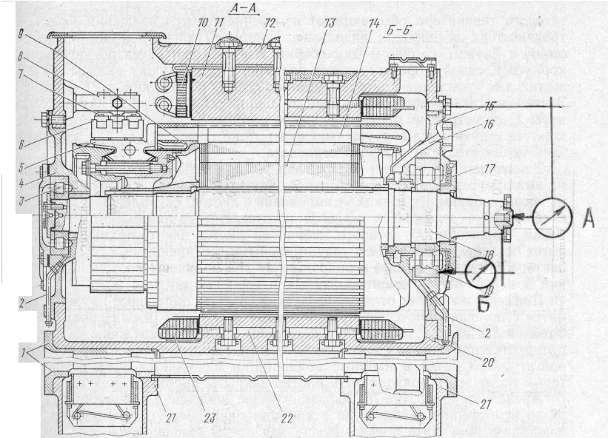

Рис. 2. Схема оценки состояния подшипникового узла ТЭД: 1 – вкладыши мо- торно-осевого подшипника; 2 – трубки подачи смазки; 3, 19 – роликовые подшип- ники; 4,15 – щиты подшипниковые передний и задний; 5 – коллектор; 6 – щетко- держатель; 7 – изолятор; 8 – кронштейн; 9 – уравнитель; 10 – катушка добавочного полюса; 11 – добавочный полюс; 12 – корпус; 13 – сердечник якоря; 14 – обмотка якоря; 16 – дренажное отверстие; 17 – уплотнительное лабиринтное кольцо; 18 – вал; 20 – пробка; 21 – корпус осевого подшипника; 22 – главный полюс; 23 – катушка главного полюса

Качество притирки щеток определяют визуально по площади прилегания после того, как щетка извлечена из щеткодержателя.
Зазор между щеткой и щеткодержателем определяют путем ввода пластины щупа между широкой стороны щетки и гнездом корпуса щеткодержателя. Зазор между щеткодержателем и петушками измеряют штангенциркулем или линейкой, предварительно сдвинув якорь в сторону щеткодержателя. Зазор между щеткодержателем и рабочей поверхностью коллектора измеряют щупом в крайних точках щеткодержателя и по разности замеров судят о перекосе щеткодержателя. Расстановку щеток на физической нейтрали проверяют прибором КПЭМ следующим образом. Подключают выход генератора сигналов к обмотке возбуждения, а измеритель – к разнополярным щеткам. Включают генератор, при этом должен загореться индикатор замыкания исследуемой цепи. Включают измеритель. Устанавливают переключателем «чувствительность» необходимый уровень. Поворотом траверсы со щетками добиваются минимального показания измерительного прибора. Переключают измеритель на более чувствительный диапазон и подрегулируют положение траверсы. После настройки отключают генератор сигналов и измеритель.
Данная проверка не выполняется для тепловозных ТЭД, так как кронштейн щеткодержателя вварен в остов ТЭД, и изменить положение траверсы нельзя.

ОФОРМЛЕНИЕ ОТЧЕТА
В журнал практических работ вносятся все измеренные величины и допустимые размеры, взятые из правил ремонта электрических машин тепловозов. При необходимости даются рекомендации по регулировке размеров, выходящих за допустимые размеры.

ПРАКТИЧЕСКОЕ ЗАНЯТИЕ № 15

Тема:«Регулирование скорости вращения и реверсирования тяговых двигателей»
Цель:.Цель работы – изучить метод испытания, принципиальную схему стенда и приобрести практические навыки в оценке коммутации электрических машин.
Оборудование: Практическая работа проводится на двух стендах. Первый стенд имитирует испытательную станцию электродвигателей методом взаимной нагрузки. На нем установлены два однотипных двигателя постоянного тока, соединенных между собой муфтой. Одна из машин работает в качестве генератора, а другая – в качестве двигателя (рис. .1).
Так как генератор последовательного возбуждения не может работать устойчиво при параллельном соединении с другим источником тока, то его обмотку включают в цепь двигателя.
Для покрытия механических и магнитных потерь в двигателе и генераторе используется специальный источник – линейный генератор, а для обеспечения работы машины в генераторном режиме последовательно с ней включают вольтодобавочную машину. Эти вспомогательные машины имеют независимое возбуждение с приводом от асинхронных электродвигателей.
Физический смысл испытаний сводится к следующему: при включении всех машин двигатель будет иметь механическую нагрузку через муфту от якоря генератора, а генератор – электрическую, через цепь двигателя.
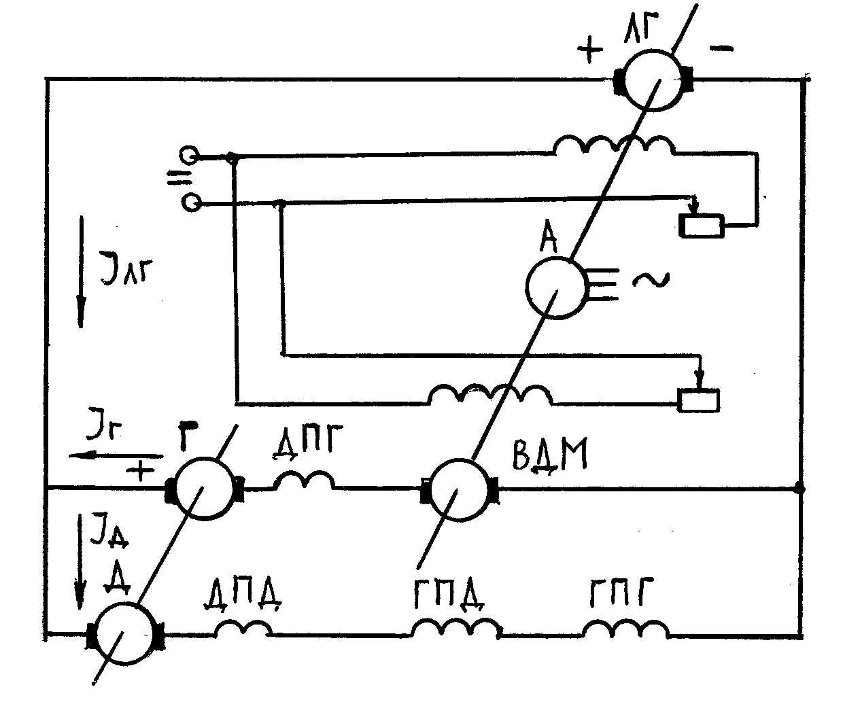
Рис.1. Схема стенда испытания электрических машин методом взаимной нагрузки: ВДМ – вольтодобавочная машина, ЛГ – линейный генератор, АД – асинхронный двигатель.

В лабораторных условиях ЛГ и ВДМ заменены напряжениями вторичных обмоток трансформатора, а напряжение регулируется с помощью преобразователей.
Исследование коммутации электрических машин является одним из этапов испытаний. В лабораторных условиях ввиду малой мощности машин и достаточном сопротивлении трущихся частей, не позволяющих машине осуществлять разносное вращение, испытание проводятся без нагрузки, т. е. генератор с машиной не соединен.
КРАТКИЕ ТЕОРЕТИЧЕСКИЕ СВЕДЕНИЯ
Направление движения вращающегося магнитного поля асинхронных электродвигателей зависит от порядка подачи фаз, независимо от того как соединены его статорные обмотки – звездой или треугольником. Например, если фазы A, B, C подать на входные клеммы 1, 2 и 3 соответственно, то вращение пойдет (предположим) по часовой стрелке, а если на клеммы 2, 1, и 3, то против нее. Схема подключения через магнитный пускатель избавит вас от необходимости откручивать гайки в клемной коробке и производить физическую перестановку проводов. Трехфазные асинхронные машины на 380 вольт принято подключать магнитным пускателем, в котором три контакта находятся на одной раме и замыкаются одновременно, подчиняясь действию так называемой втягивающей катушки – магнитного соленоида, работающего как от 380, так и от 220 вольт. Это избавляет оператора от близкого контакта с токоведущими частями, что при токах свыше 20 ампер может быть небезопасно. Для реверсивного пуска используется пара пускателей. Клеммы питающего напряжения на входе соединяются по прямой схеме: 1–1, 2–2, 3–3. А на выходе встречно: 4–5, 5–4, 6–6. Чтобы избежать короткого замыкания при случайном одновременном нажатии двух кнопок «Пуск» на пульте управления, напряжение на втягивающие катушки подается через дополнительные контакты противоположных пускателей. Так, чтобы при замкнутой основной группе контактов линия, которая идет на соленоид соседнего прибора, была разомкнута.На пульте управления устанавливается трехкнопочный пост с однопозиционными – одно действие за одно нажатие – кнопками: одна «Стоп» и две «Пуск».
ПОРЯДОК ВЫПОЛНЕНИЯ РАБОТЫ
На первом этапе проводятся испытания машин методом взаимной нагрузки в следующей последовательности:
– включают цепь ВДМ;
– включают цепь ЛГ;
– регулирование оборотов производят изменением сопротивления в цепи линейного генератора.
Для разных частот вращения электрических машин определяют значения: I_{D,} I_{Г}, I_{ВДМ}, I_{ЛГ}, U_{ВДМ}, U_{ЛГ} и вносят их в таблицу журнала. После этого определяют мощности ЛГ и ВДМ.
На втором этапе исследуется коммутация электрической машины в следующей последовательности:
– включают стенд;
– изменяя напряжение через 10 В, фиксируют ток двигателя и визуально определяют степень (класс) коммутации. Согласно правилам ремонта электрических машин существуют следующие классы коммутации: 1 – черная коммутация, искрение отсутствует; 1 ¼ – слабое точечное искрение под небольшим краем щетки у ¼ всех щеток; 1 ½ – слабое точечное искрение под большим краем щетки у ½ всех щеток; 2 – искрение под всем краем щетки у всех щеток; 3 – сильное искрение под всеми щетками с вылетом искр и с переходом в круговой огонь. Результаты испытаний вносят в таблицу журнала лабораторных работ. Напряжение необходимо повышать до тех пор, пока не наступит искрение.
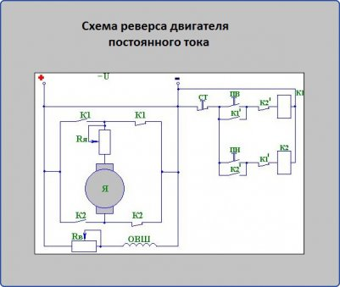

ОФОРМЛЕНИЕ ОТЧЕТА
В журнал практических работ, обучающийся вносит результаты испытаний электрических машин. Рассчитывает мощность вспомогательных машин и делает вывод о том, что происходит с их мощностью при увеличении оборотов,
студент вносит результаты испытаний машин на коммутацию. В заключение, используя правила ремонта электрических машин, даёт рекомендации по настройке коммутации.

ПРАКТИЧЕСКИЕ ЗАНЯТИЯ № 16,17.

Тема:«Выявление неисправностей остова, щеточного аппарата тягового двигателя»
Цель. Тяговый электродвигатель (ТЭД) является сложным узлом, состояние которого влияет на работоспособность всего локомотива. В процессе эксплуатации тягового электродвигателя часто происходят отказы его основных узлов. Надежная работа ТЭД зависит во многом от качества сборки подшипниковых и коллекторно-щеточных узлов. Приобретение практических навыков в деле оценки качества сборки ТЭД и является целью данной лабораторной работы.

Оборудование: В качестве технологической оснастки и инструмента используются: указатель нажатия щеток типа УСН-4, приспособление для измерения осевого разбега якоря, комплект для проверки электрических машин постоянного тока типа КПЭМ, приспособление для измерения биения коллектора якоря, набор щупов № 4, штангенциркуль, линейка.
Работа проводится на ТЭД типа НБ418Б.
КРАТКИЕ ТЕОРЕТИЧЕСКИЕ СВЕДЕНИЯ
Щеточный аппарат. Щетки предназначены для соединения коллектора с внешней цепью. Они представляют собой прямоугольные призмы шириной 4-32 мм (рисунок, а). Рабочую поверхность щеток пришлифовывают к коллектору, чтобы обеспечить надежный контакт. Каждая щетка имеет определенную марку. Щетки различных марок различаются составом, способом изготовления и физическими свойствами.
Щетки, применяемые для электрических машин, подразделяются на четыре основные группы: угольно-графитные, графитные, электро-графитированные и металлографитные. Для каждой машины, работающей в определенных условиях, нужно применять щетки только соответствующих марок. Эти марки подбираются заводом — изготовителем машин; при замене изношенных щеток нужно брать щетки той же марки. В тяговых электрических машинах применяют исключительно электрографитированные щетки, которые обладают хорошими коммутирующими свойствами, значительной механической прочностью и способностью выдерживать большие перегрузки.
Щетки устанавливают в специальные обоймы, называемые щеткодержателями (рисунок а). Для отвода тока от щетки к ней прикрепляют медный гибкий проводник (щеточный канатик), который присоединяют к щеткодержателю. Одним из основных условий хорошей работы щеток является плотный, надежный контакт между щеткой и коллектором. Он достигается при помощи нажимного устройства, смонтированного на щеткодержателе. Нажим на щетку осуществляется пружиной (спиральной, цилиндрической или пластинчатой), упирающейся одним концом в щетку, а другим - в щеткодержатель. В тяговых двигателях нажимная пружина воздействует на специальный палец, прижимаемый к верхней торцовой поверхности щетки Нажатие на щетку должно быть отрегулировано в строго определенных пределах, так как чрезмерный нажим вызывает быстрый износ щетки и нагрев коллектора, а недостаточный нажим не дает надежного контакта между щеткой и коллектором, вследствие чего возникает искрение под щеткой. Нажатие принимают из расчета 1,5 - 3,5 Н на 1 см² опорной поверхности щетки. Для улучшения щеточного контакта и предотвращения искрения щеток в некоторых случаях применяют разрезные щетки . Такая щетка состоит из двух частей, установленных в общую обойму. Равномерное нажатие на отдельные части щетки обеспечивается резиновым гасителем 4.
Щеткодержатели укрепляют на кронштейнах и щеточных пальцах непосредственно к остову машины (в четырехполюсных тяговых двигателях) или к боковым подшипниковым щитам и изолируют от них специальными изоляторами 1 . В некоторых тяговых и стационарных машинах щеткодержатели устанавливают на поворотных траверсах (рисунок а и б), прикрепляемых к боковым щитам. Поворотом траверсы обеспечивается возможность некоторого перемещения щеток по окружности коллектора. Благодаря этому можно подобрать наивыгоднейшее положение щеток, при котором искрение под щетками при данном режиме работы будет минимальным. Применение поворотной траверсы облегчает также осмотр щеткодержателей и замену в них щеток.
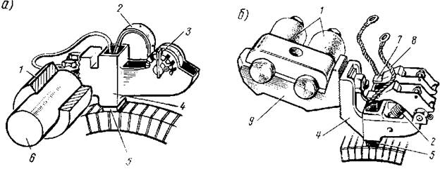

ПОРЯДОК ВЫПОЛНЕНИЯ РАБОТЫ
Качество сборки ТЭД выполняется как в процессе сборки, так и после нее. Сначала проверяется состояние подшипникового узла. Для этого определяют: осевой разбег якоря в подшипниках качения; радиальный зазор в подшипнике; зазор между подшипниковым щитом и остовом и зазор между крышкой подшипника и подшипниковым щитом.
Для измерения осевого разбега якоря, его сдвигают в одну из сторон, а на торец оси устанавливают ножку индикатора специального приспособления. Выбирая зазор в противоположную сторону по шкале индикатора, фиксируют величину осевого разбега (рис. 2, положение А).
Радиальный зазор в роликовом подшипнике измеряют щупом в четырех точках между внутренней обоймой и роликом. За действительное значение принимается наименьший из четырех радиальных зазоров.
О качестве монтажа подшипникового щита судят по плотности его прилегания к остову. В свою очередь плотность прилегания определяется щупом в четырех точках. Также щупом измеряется зазор между крышкой подшипника и подшипниковым щитом.
С помощью индикатора измеряется биение наружной обоймы роликового подшипника (рис. 2, положение Б). В данной работе оно не измеряется, так как на валу установлена шестерня, которая не позволяет снять крышку подшипника.
О состоянии коллекторно-щеточного узла судят по следующим замерам: биению коллектора; нажатию пружины на щетку; качеству притирки щетки, зазору между щеткой и щеткодержателем; зазору между щеткодержателем и петушками; зазору между щеткодержателем и коллектором; расстановке щеток на физической нейтрали.
Биение коллектора измеряют индикатором, на ножку которого надевают «шляпку» с тем, чтобы она не проваливалась в дорожки между коллекторными пластинами. Поворачивают якорь и через 45⁰ снимают показания, по которым строят круговую диаграмму. Отклонение стрелки индикатора от нуля против часовой стрелки записывают со знаком минус, а по часовой – со знаком плюс. За действительное биение принимается наибольшая алгебраическая разность показаний в диаметрально-противоположных точках.
Нажатие щетки на коллектор определяют электронным прибором типа УСН-4, для чего включают питание и проверяют установку нуля. Устанавливают баланс измерительного моста переменным резистором «Баланс», при этом измерительный прибор должен показывать нуль. После настройки щуп прибора устанавливают между пружиной и щеткой и по стрелочному индикатору определяют нажатие. Нажатие следует определить для всех щеток щеткодержателя.

Рис. 2. Схема оценки состояния подшипникового узла ТЭД: 1 – вкладыши мо- торно-осевого подшипника; 2 – трубки подачи смазки; 3, 19 – роликовые подшип- ники; 4,15 – щиты подшипниковые передний и задний; 5 – коллектор; 6 – щетко- держатель; 7 – изолятор; 8 – кронштейн; 9 – уравнитель; 10 – катушка добавочного полюса; 11 – добавочный полюс; 12 – корпус; 13 – сердечник якоря; 14 – обмотка якоря; 16 – дренажное отверстие; 17 – уплотнительное лабиринтное кольцо; 18 – вал; 20 – пробка; 21 – корпус осевого подшипника; 22 – главный полюс; 23 – катушка главного полюса

Качество притирки щеток определяют визуально по площади прилегания после того, как щетка извлечена из щеткодержателя.
Зазор между щеткой и щеткодержателем определяют путем ввода пластины щупа между широкой стороны щетки и гнездом корпуса щеткодержателя. Зазор между щеткодержателем и петушками измеряют штангенциркулем или линейкой, предварительно сдвинув якорь в сторону щеткодержателя. Зазор между щеткодержателем и рабочей поверхностью коллектора измеряют щупом в крайних точках щеткодержателя и по разности замеров судят о перекосе щеткодержателя. Расстановку щеток на физической нейтрали проверяют прибором КПЭМ следующим образом. Подключают выход генератора сигналов к обмотке возбуждения, а измеритель – к разнополярным щеткам. Включают генератор, при этом должен загореться индикатор замыкания исследуемой цепи. Включают измеритель. Устанавливают переключателем «чувствительность» необходимый уровень. Поворотом траверсы со щетками добиваются минимального показания измерительного прибора. Переключают измеритель на более чувствительный диапазон и подрегулируют положение траверсы. После настройки отключают генератор сигналов и измеритель.
Данная проверка не выполняется для тепловозных ТЭД, так как кронштейн щеткодержателя вварен в остов ТЭД, и изменить положение траверсы нельзя.

ОФОРМЛЕНИЕ ОТЧЕТА
В журнал практических работ вносятся все измеренные величины и допустимые размеры, взятые из правил ремонта электрических машин тепловозов. При необходимости даются рекомендации по регулировке размеров, выходящих за допустимые размеры.

ПРАКТИЧЕСКОЕ ЗАНЯТИЕ № 18

Тема:«Обнаружение неисправностей полюсов тягового двигателя»

Цель. В процессе ремонта токоведущих частей локомотива (электрических машин, аппаратов) необходимо убедиться в исправности проводников обмоток. В эксплуатации, под действием механических и электрических сил, высоких температур возникают неисправности в проводниках в виде межвиткового замыкания, обрыва, надрыва и ослабления контакта.
Состояние проводников можно оценить различными способами: измерением активного сопротивления, методом падения напряжения, индукционным методом и т. п.
Цель работы заключается в приобретении практических навыков в определении состояния проводников обмоток электрических машин постоянного и переменного тока и аппаратов.
Оборудование: Для исследования состояния проводников обмоток электрических машин и аппаратов используются приборы: мост сопротивления, омметр, комплект для проверки машин постоянного тока (КПЭМ), прибор Э236 – для проверки обмоток якорей вспомогательных машин, прибор ЕЛ-1 – для проверки обмоток статора электрических машин переменного тока. Объектами исследования являются: ТЭД типа ЭД118Б, якорь электродвигателя П21, катушка реле управления Р-45М, обмотка возбуждения электродвигателя переменного тока.
КРАТКИЕ ТЕОРЕТИЧЕСКИЕ СВЕДЕНИЯ
В современных стационарных и тяговых машинах постоянного тока устанавливают главные и добавочные полюсы.
Главные полюсы на которых расположены катушки обмотки возбуждения, служат для создания в машине магнитного потока возбуждения. Часть сердечника главного полюса со стороны, обращенной к якорю, выполнена более широкой и называется полюсным наконечником. Эта часть служит для поддержания катушки, а также для лучшего распределения магнитного потока по поверхности якоря.
Сердечники главных полюсов для уменьшения вихревых теков изготовляют шихтованными - из отдельных стальных листов толщиной 0,5 - 1,5 мм. По краям полюсов устанавливают более толстые торцовые боковины, которые посредством заклепок удерживают полюсные листы в спрессованном состоянии.
Возникновение вихревых токов в сердечниках главных полюсов объясняется изменением (пульсацией) магнитного поля в полюсных наконечниках, прилегающих к якорю при его вращении. Вследствие зубчатости якоря магнитное поле в местах, расположенных против зубов, усиливается (индукция возрастает), а в местах, расположенных против пазов, ослабляется (индукция уменьшается). При вращении якоря против каждой точки поверхности полюсного наконечника оказывается попеременно то зубец, то паз, вследствие чего индукция магнитного поля в отдельных точках наконечника непрерывно изменяется. Это и вызывает появление вихревых токов в стали наконечника.
Электрические машины могут иметь два, четыре, шесть и в общем случае 2р главных полюсов. Главные полюсы укрепляют на остове болтами. В машинах небольшой и средней мощности резьбу под болты нарезают непосредственно в сердечнике полюса . В более мощных машинах (тяговых двигателях и тяговых генераторах) болты ввертывают в специальные установочные стержни (один или два на полюс), закладываемые в сердечник при его сборке
Остов, полюсы и якорь составляют магнитную систему машины, через которую замыкается магнитный поток, созданный обмоткой возбуждения. Воздушный зазор между якорем и полюсами является также одним из участков магнитной цепи.
Расположение главных полюсов и распределение магнитного потока в четырехполюсной машине . Соседние (разноименные) полюсы в четырехполюсной машине расположены под углом 90°, а двухполюсной — под углом 180°. Линия, делящая эти углы пополам, называется геометрической нейтралью. Магнитный поток Ф, проходящий через полюсы и поступающий в якорь и остов, разделяется по оси симметрии полюсов на две симметричные и равные части. У всех современных машин с симметричными магнитными системами число полюсов 2р всегда четное, все полюсы совершенно одинаковы и углы между осями соседних полюсов равны.
Добавочные полюсы обеспечивают уменьшение искрения, возникающего при работе машины. По своим размерам они меньше главных. Число добавочных полюсов обычно равно числу главных. В машинах постоянного тока сердечники добавочных полюсов изготовляют из стали. Они имеют монолитную конструкцию, так как значение индукции под добавочными полюсами выбирается обычно небольшим и при вращении якоря индуцирования вихревых токов в их наконечниках практически не происходит. Однако в тяговых двигателях электровозов переменного тока, работающих при пульсирующем напряжении, сердечники добавочных полюсов выполняют шихтованными — из изолированных листов электротехнической стали толщиной 0,5 мм. Этим обеспечивается существенное уменьшение вихревых токов, возникающих при прохождении по обмотке добавочных полюсов пульсирующего тока.
ПОРЯДОК ВЫПОЛНЕНИЯ РАБОТЫ

1. Исследование проводников обмотки якоря тягового электродвигателя типа НБ418
Оценку состояния обмотки якоря ТЭД выполняют с помощью прибора КПЭМ, который позволяет выявить межвитковое замыкание, нарушения пайки петушков и обрыв обмоток. Работа прибора основана на методе падения напряжения. В комплект входят: генератор сигналов, который является источником импульсного напряжения и измеритель, который представляет собой блок для измерения переменного тока.
Подготовка к работе:
– перед измерением необходимо комплект заземлить, соединив клемму «Земля» генератора сигналов с внешним заземлением;
– подключить генератор сигналов к сети переменного тока;
– включить тумблер питания, при этом загорится индикатор наличия питающего напряжения;
– подключить к генератору кабель с зажимами «крокодил» и замкнуть их. При этом должен загореться индикатор замыкания подключенной цепи;
– установить отверткой стрелку измерительного прибора в нулевое положение;
– включить измеритель нажатием кнопки «Вкл»;
– вращая отверткой потенциометр «Баланс нуля», вновь установить стрелку прибора в нулевое положение;
– включить тумблер питания генератора сигналов.
Для оценки состояния обмотки якоря ТЭД необходимо:
• подключить выход генераторов сигналов к разнополярным щеткам соседних щеткодержателей (с помощью кабеля с зажимами «крокодил»);
• включить генератор сигналов, при этом загорится индикатор замыкания исследуемой сети;
• установить измеритель к двум малым щеткам съемника напряжения и включить его;
• установить съемник на коллектор между соседними щеткодержателями, к которым подключен генератор сигналов;
• повернуть якорь на один оборот в любую сторону.
При отсутствии неисправностей в обмотке якоря показания прибора будут колебаться незначительно. При наличии межвиткового замыкания в обмотке показания прибора уменьшатся на 20–40 % по сравнению с средним значением. При увеличении показания относительно среднего значения в обмотке произошло нарушение пайки петушков или обрыв витков.

2. Исследование состояния обмотки возбуждения тягового электродвигателя типа НБ418
Оценку состояния обмотки возбуждения ТЭД выполняют с помощью прибора КПЭМ.
Нахождение места пробоя обмоток в магнитной системе необходимо выполнять следующим образом:
– подключить один вывод генераторов сигналов к обмотке возбуждения, другой – к корпусу ТЭД;
– включить генератор сигналов, при этом загорится индикатор замыкания исследуемой цепи;
– подключить измерительную катушку к измерителю и включить его;
– установить измерительную катушку поочередно на всех обмотках полюсов, начиная с первой или последней обмотки, чтобы избежать ошибок измерения.
На измерительном приборе будут появляться показания при нахождении измерительной катушки на обмотках полюсов, которые попали в цепь пробоя, на корпусе – показаний не будет, следовательно, место пробоя будет находиться на границе показаний и отсутствия их.
Выявление межвиткового замыкания обмоток возбуждения выполняют следующим образом:
– подключают выход генератора сигналов к началу и концу измеряемых обмоток главных и добавочных полюсов (с помощью двойных проводов с зажимами «крокодил»);
– включают тумблер питания генератора сигналов, при этом загорится индикатор замыкания исследуемой цепи;
– подключают измерительную катушку и включают измеритель, нажав кнопку питания, устанавливают измерительную катушку поочередно на всех обмотках полюсов.
При отсутствии межвиткового замыкания показания измерительного прибора на всех полюсах будут отличаться незначительно. При наличии межвиткового замыкания в обмотке какого-нибудь полюса показания измерительного прибора уменьшатся на 30–50 % и более по сравнению со средним значением.

3. Исследование состояния обмотки катушки реле
Оценку состояния катушки реле выполняют путем измерения омического сопротивления с помощью моста сопротивления или омметра (рис. .1).

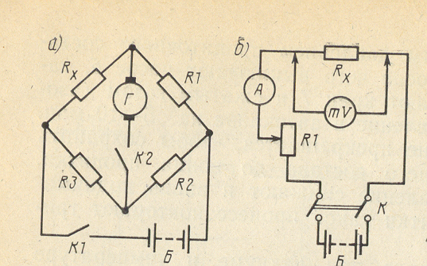
Рис. 1. Измерение сопротивления обмоток: а – по схеме моста; б – методом амперметра–вольтметра.

Омическое сопротивление обмотки измеряется универсальным прибором УПИП-60 М (двойным мостом сопротивления) следующим образом:
– один вывод катушки подсоединяют к клеммам П1 и Т1, а другой – к П2 и Т2;
– переключатель «Род работы» устанавливают в положение «Мост 4_{З}»;
– на переключателе плеч отношения «N =» устанавливают выбранный множитель;
– включают питание;
– при нажатой кнопке «Точно» вращением рукояток переключателей «х 100 Ом», «х 10 Ом», «х 1 Ом» и т. д. устанавливают стрелку гальванометра на нуль. Результат измерения, Ом, определяют по формуле R_{X} = N x R_{M}, (1)
где R_{X} – величина измеряемого сопротивления; N – величина отношения сопротивления плеч; R_{М} – величина сопротивления плеч сравнения.
Найденную величину омического сопротивления, Ом, обмотки приводят к температуре + 20⁰ по формуле R₂₀ = R_{X} [1 + α (20 – t_{X} )], (2)
где R_{X} – величина измеряемого омического сопротивления; α – температурный коэффициент, равный для медных обмоток Α = 1 / (235 + t_{X}), (3)
где t_{X} – температура окружающей среды.
Сравнивая R₂₀ с номинальной величиной, указанной на катушке, дают заключение о состоянии обмотки. Обмотка считается исправной, если отклонение от номинальной величины не превышает ± 10 %.

4. Исследование состояния обмотки статора электродвигателя переменного тока
Оценку состояния обмотки статора выполняют с помощью прибора ЕЛ-1, который позволяет выявить межвитковые замыкания. Прибор обладает высокой чувствительностью, позволяющей выявить наличие короткозамкнутого витка на каждые 2000 витков.
В нижней части передней панели имеется пять зажимов. Крайний правый зажим служит для присоединения заземляющего провода, зажимы «Вых. имп.» – для присоединения последовательно соединенных испытываемых обмоток или возбуждающего электромагнита приспособления. Зажимы «Сигн. явл.» – для подключения подвижного электромагнита приспособления или соединения средней точки испытываемых обмоток. Оценку состояния обмоток проводят следующим образом:
– подсоединяют провода от приспособления к установке «Вых. имп.» и «Сигн.»;
– включают «Сеть»;
– включают «Анод»;
– устанавливают масштаб развертки 1;
– рукояткой «Фокус» регулируют резкость импульсов;
– рукояткой «Амп. Имп.» устанавливают размер импульса, который должен занимать 1/3 экрана;
– помещают приспособление во внутреннюю часть статора электродвигателя и, перемещая его по окружности, следят за изменением амплитуды импульса. Появление двух импульсов с большими амплитудами, вывернутыми по отношению друг к другу, указывает на наличие в пазу короткозамкнутых витков.

5. Исследование состояния обмотки якоря электродвигателя постоянного тока
Оценку состояния обмотки якоря вспомогательного электродвигателя выполняют с помощью прибора Э236. Прибор позволяет определить наличие короткозамкнутых витков, обрыва в витках, нарушения пайки в петушках и разрушения корпусной изоляции.
Основу прибора составляет дроссель, создающий магнитный поток в обмотке якоря. Кроме него на нем имеется: подвижный контакт, для определения состояния изоляции; двухконтактное устройство для определения неисправностей в обмотке якоря; микроамперметр; переключатель; сигнальные лампы и рукоятка регулировки прибора.
Состояние обмотки якоря контролируют следующим образом:
– опускают якорь на дроссель прибора;
– проверяют состояние изоляции обмотки, для чего переключатель прибора ставят в положение 1 и подвижный контакт устанавливают на коллектор. При наличии пробоя изоляции загорается красная лампочка;
– проверяют состояние обмотки якоря на наличие короткозамкнутых витков, для чего переключатель устанавливают в положение 2 и на обмотку укладывают металлическую пластину. При наличии дефекта пластина будет притягиваться и вибрировать над пазами, в которых расположена неисправная секция;
– точное место неисправности в обмотке определяют с помощью двухконтактного устройства (рис. .2). Для этого его прижимают к двум рядом расположенным коллекторным пластинам, имеющим максимальную эдс. Регулировочной рукояткой устанавливают стрелку микроамперметра в средней части шкалы. Прижимая выводы устройства к другим пластинам, снимают показания прибора. При исправном витке стрелка не должна отклоняться более чем на ± одного деления шкалы. Если имеется короткозамкнутый виток, то стрелка существенно отклонится от среднего в сторону нуля. Если стрелка отклонится от среднего в сторону увеличения, то виток имеет обрыв, надрыв или нарушение пайки в петушках коллектора.
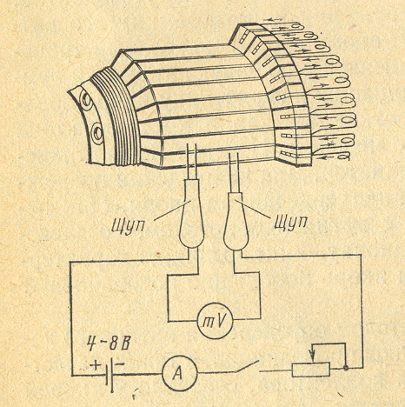
Рис. .2. Схема определения места неиспра вности

ОФОРМЛЕНИЕ ОТЧЕТА
В журнал практических работ заносят результаты проверок состояния обмоток электрических машин и катушки реле. В заключение дают вывод о их состоянии и рекомендации по их устранению.

ПРАКТИЧЕСКОЕ ЗАНЯТИЕ № 19

Тема:«Выявление неисправностей тягового двигателя»
Цель. Изоляция токоведущих частей по мере работы электрооборудования ухудшает свои эксплуатационные свойства – сопротивление и прочность. В ремонтной практике существуют методы, позволяющие оценить сопротивление и прочность изоляции токоведущих частей, и этим самым предупредить повреждения в эксплуатации электрооборудования локомотива.
Основным методом оценки состояния изоляции является определение ее сопротивления. В эксплуатации часто встречаются случаи снижения сопротивления изоляции ниже допустимых и предельных величин. Основными причинами этого являются старение, загрязнение и увлажнение изоляции. Важно знать, какая из этих причин ухудшила состояние изоляции, так как это позволит принять правильные меры по ее восстановлению.
Если причина – старение, то изоляцию подвергают пропитке, если – загрязнение, то – очистке, если – влажность, то – сушке (рис. .1).
Цель работы заключается в приобретении практических навыков по определению состояния изоляции токоведущих частей и выявлению причин, вызывающих снижение ее эксплуатационных свойств.
Оборудование: Для измерения сопротивления изоляции применяются мегаомметры типа М1101 с напряжением 500 В и прибор контроля влажности типа ПКВ-5.
В работе используются ТЭД типа НБ418Б, щеткодержатель ТЭД НБ418Б, катушка контактора типа ПК 356.
В мегаомметре (рис. 2) ручной генератор постоянного тока 2 питает подвижную (с намотанной катушкой) рамку 3 и неподвижную 4. Резисторы R1, R2, R3 служат для установления требуемого соотношения вращающих моментов рамок. При замерах зажим З (земля) мегаоометра соединяют с корпусом или с валом электрической машины, зажим Л (линия) – с токоведущими частями или с коллектором. Зажим П служит для переключения на предел мегаоммы или килооммы. При вращении ручки прибора с частотой вращения около 2,5 об/с – стрелка 1 прибора, установленная на подвижной рамке, покажет величину сопротивления изоляции.

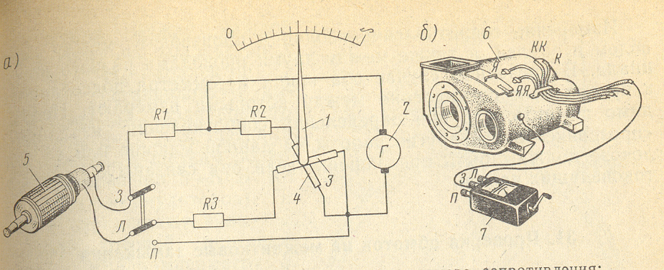

Рис. 2. Схема подключения мегаомметра для измерения сопротивления: а – схема измерения сопротивления якоря; б – схема измерения сопротивления обмоток; 1 – стрелка; 2 – ручной генератор постоянного тока; 3 – подвижная рамка; 4 – неподвижная рамка; 5 – якорь; 6 – остов; 7 – мегаомметр.

КРАТКИЕ ТЕОРЕТИЧЕСКИЕ СВЕДЕНИЯ
Чаще всего повреждаются из-за недопустимо длительной работы без ремонта (износ), из-за плохого хранения и обслуживания, из-за нарушения режима работы, на который они рассчитаны.
Все отказы можно разделить на две категории (по причине, повлекшей отказ) — электрические, механические.
К электрическим отказам относятся отказы по причине пробоя изоляции на корпус и между фазами, обрыва проводников в обмотке, замыкания между витками обмотки, нарушения контактов и соединений (паяных и сварных), недопустимого снижения сопротивления изоляции вследствие ее старения или чрезмерного увлажнения, нарушения межлистовой изоляции магнитопроводов, чрезмерного искрения в коллекторных машинах.
К механическим отказам относятся отказы по причине выплавки баббита в подшипниках скольжения, разрушения сепаратора, шариков или роликов в подшипниках качения, деформации вала ротора, образования глубоких дорожек на поверхности коллектора или контактных колец, ослабления крепления сердечников полюсов и статоров к станине, обрыва бандажей или их сползания, ослабления прессовки сердечников, ухудшения охлаждения машины из-за засорения охлаждающих каналов.
Неисправности и повреждения электрических машин, вызывающие отказ, не всегда удается обнаружить путем внешнего осмотра, так как некоторые из них (в основном электрические) носят скрытый характер и могут быть обнаружены только после соответствующих испытаний и разборки машины. Работа по предремонтному выявлению неисправностей и повреждений электрических машин называется дефектацией. Пробой изоляции между фазами приводит к короткому замыканию в обмотке. При коротком замыкании обмотки статора наблюдаются сильные вибрации двигателя переменного тока, которые прекращаются после отключения его от сети, сильное гудение, несимметрия токов в фазах, быстрый нагрев отдельных участков обмотки. В случае короткого замыкания обмотки фазного ротора наблюдается такой же эффект, как при нарушении изоляции между контактными кольцами и валом.
Обрыв проводников обмотки статора асинхронного двигателя вызывает несимметрию токов и быстрый нагрев одной из фаз (в крайнем режиме — обрыв фазы, ротор не вращается или его частота вращения мала, наблюдается сильный шум и быстрый нагрев двигателя).
Обрыв стержня короткозамкнутой обмотки ротора приводит к повышенным вибрациям, уменьшению частоты вращения под нагрузкой, пульсациям тока статора последовательно во всех фазах.
Витковое короткое замыкание обмотки статора или ротора приводит к чрезмерному нагреву электрической машины при номинальной нагрузке.
Нарушение контактов, паяных или сварных соединений в асинхронных двигателях эквивалентно по своему проявлению обрыву витков, стержней короткозамкнутых обмоток или фазы обмотки в зависимости от места нахождения данного соединения.

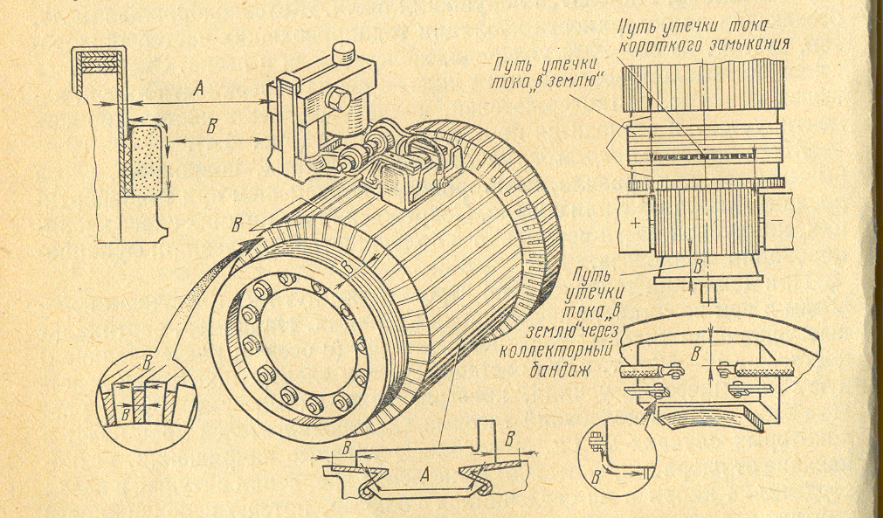

Рис. 1. Пути утечки тока по узлам электрической машины: А – длина пути электрического пробоя; В – длина пути утечки тока.

ПОРЯДОК ВЫПОЛНЕНИЯ РАБОТЫ

1. Измерение сопротивления изоляции
Прежде чем приступить к измерению сопротивления изоляции, необходимо убедиться в исправности мегаомметра. Устанавливают предел измерения в мегаоммах и, вращая ручку со скоростью 100–120 об/мин, следят в каком положении находится стрелка при разомкнутых и замкнутых зажимах. При исправном приборе в первом случае стрелка должна находиться против отметки бесконечность, а во втором – против нуля.
Чтобы измерить сопротивление изоляции, провод от зажима «линия» мегаомметра присоединяют к проводнику тока (к любой медной коллекторной пластине якоря, к выводу катушки и т. д.), а провод от зажима «земля» – к любой части корпуса объекта измерения. Равномерно вращая ручку прибора, снимают показания. Измерения повторяют дважды. При разрушенной изоляции стрелка прибора будет находиться на нуле, а в других случаях показания будут отличаться от нуля.
Достоверность замеров зависит от постоянства напряжения и длительности его приложения. Поэтому при снятии показания прибора его ручку следует вращать равномерно (100–120 об/мин), а снятие показаний начинать не раньше, чем через 30 с после приложения напряжения.
При измерении сопротивления изоляции следует иметь в виду, что обмотки таких машин, как ТЭД, ТГ, трансформаторы высокого напряжения имеют большую емкость. Будучи заряжены при измерении изоляции, они способны продолжительное время сохранять этот заряд. Поэтому при случайном прикосновении к обмотке можно получить электрический удар, иногда представляющий опасность для жизни.
Чтобы не допустить этого, после измерения сопротивления изоляции, обмотку следует разрядить присоединением к ней заземленного провода. Минимальное сопротивление в МОм для якорей новых электрических машин относительно корпуса при рабочей температуре обмоток определяется как

R = V² / (1000 P + 0,01 P), (1)
где V – номинальное напряжение машины, В; Р – номинальная мощность машины, кВт.
При выполнении работы необходимо проверить сопротивление изоляции якоря ТЭД, обмотки возбуждения ТЭД, щеткодержателя ТЭД, пальца щеткодержателя ТЭД и катушки контактора.

2. Определение степени увлажнения изоляции по коэффициенту абсорбции
Если сопротивление изоляции меньше допустимого, но отличное от нуля, производят определение степени ее увлажненности по коэффициенту абсорбции
R = R₆₀ / R₁₅, (2)
где R₆₀ и R₁₅ – сопротивление изоляции, измеренное мегаомметром спустя 15 и 60 с с момента приложения напряжения при одной и той же скорости вращения рукоятки.
Изоляция считается сухой, если К ≥ 2, если К ≤ 2, то изоляция увлажнена.
3. Определение степени увлажненности изоляции с помощью прибора ПКВ-5
Действие прибора основано на измерении емкости изоляции при частоте напряжения 2 и 50 Гц (рис.3). Измерение проводят при температуре от +15 до –25 ⁰С. Если соотношение емкости С₂/С₅₀ при указанных частотах напряжения будет меньше 1,4, то изоляция токоведущей части увлажнена.
Порядок пользования прибором:
– деталь заземляется;
– шнур прибора подключается к сети;
– включается тумблер «сеть», и прибор прогревается в течение 2–3 мин;
– переключатель предела ставится в положение «100 тыс. ПФ»;
– тумблер Т₁ («Изм.»–«Уст.») устанавливают в положение «Уст.», и ручкой «0» производится установка стрелки измерителя на нуль. Переключение тумблера Т₁ в положение «уст.» и проверка нуля при отключении объекта измерения обязательны перед каждым измерением;
– присоединяется объект измерения более коротким проводом к зажиму «объект»;
– для измерения величины С₅₀ тумблер Т₂ (С₅₀–С₂–С₅₀) устанавливается в положение «С₅₀», тумблер Т₃ (ЕВ–ПКВ) – в положение «ПКВ». Тумблер Т₁ переводится в положение «Изм.», и через 10–15 с берется отсчет показаний по шкале прибора. В том случае, если выбранный предел не соответствует величине измеряемой емкости (показания составляют менее 1/5 шкалы), переключатель предела ставится в нужное положение.

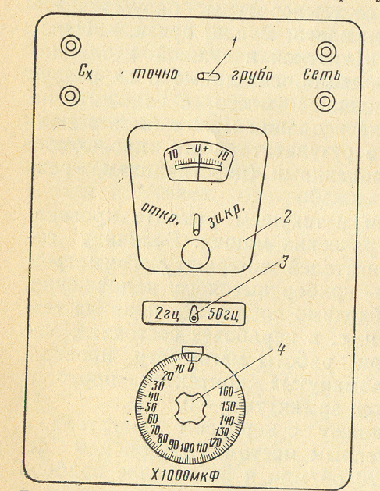
Рис. 3. Панель прибора ПКВ: 1 – ключ гальванометра; 2 – измерительный прибор; 3 – переключатель частот; 4 – ручка настройки.

– для измерения величины С₂–С₅₀ тумблер Т₂ устанавливается в положение С₂–С₅₀, тумблер Т₃ – в положение «ПКВ». Отсчет берется спустя не менее 30 с после переключения тумблера в положение «Изм»;
– определение соотношения С₂/С₅₀ производится по формуле
С₂ / С₅₀ = (С₂ – С₅₀) / С₅₀ + 1. (3)

ОФОРМЛЕНИЕ ОТЧЕТА
В журнал практических работ записывают действительные результаты измерения сопротивления изоляции исследуемых токоведущих частей; вносят из правил ремонта электрических машин допустимые величины; определяют для обмотки якоря расчетную величину сопротивления изоляции; для обмоток, имеющих сопротивление изоляции менее допустимого, определяют коэффициент абсорбции и отношение С₂/С₅₀. В заключение дается вывод о состоянии изоляции и рекомендации по ее восстановлению.

ПРАКТИЧЕСКОЕ ЗАНЯТИЕ №20

Тема: Осмотр и выявление неисправностей двигателя компрессора
Цель:
1. Изучить устройство и принцип работы трехфазного асинхронного двигателя.
2. Снять и построить механическую и рабочие характеристики.
3. Ознакомиться с особенностями пуска и реверсирования, а также с работой двигателя при обрыве фазы.

КРАТКИЕ ТЕОРЕТИЧЕСКИЕ СВЕДЕНИЯ
Основными неисправностями асинхронных двигателей это износ подшипников качения приводит к появлению больших сил одностороннего притяжения, в результате чего двигатель не развивает номинальной скорости, а его работа сопровождается сильным гудением.
Повышенные вибрации могут являться также следствием нарушения уравновешенности вращаюшихся частей (ротора, полумуфт или шкива).
Деформация вала ротора приводит к появлению эксцентриситета ротора и больших сил одностороннего притяжения.
Ослабление крепления полюсов и сердечников статоров приводит к повышенным вибрациям, исчезающим после отключения машины от сети.
Ослабление крепления листов магнитопровода вызывает шум и повышенные вибрации двигателя.
Засорение охлаждающих (вентиляционных) каналов приводит к недопустимому нагреву электрической машины или отдельных ее частей.
Выработка коллектора и контактных колец приводит к ухудшению коммутации, быстрому износу щеток и повышенному нагреву контактных колец и коллектора.
Как видно из анализа приведенных возможных неисправностей электрических машин и их влияния на рабочие свойства машин, одни и те же эффекты могут быть вызваны различными причинами. Это часто не позволяет однозначно назвать неисправность электрической машины по ее внешнему проявлению, а вынуждает ограничиться перечнем возможных неисправностей, которые будут уточняться при дефектации с целью последующего их устранения.

ПОРЯДОК ВЫПОЛНЕНИЯ РАБОТЫ
Используя рекомендованную литературу, ознакомьтесь с принципом работы, конструкцией и назначением основных частей трехфазного асинхронного короткозамкнутого двигателя. Обратите внимание на выполнение обмотки статора, создающей вращающееся магнитное поле. Уясните физические процессы, происходящие в короткозамкнутом обмотке ротора. Обратите внимание на особенности пуска асинхронного двигателя и на его рабочие свойства.

Асинхронным двигателем называется двигатель переменного тока, у которого скорость вращения ротора меньше скорости вращения магнитного поля и зависит от нагрузки на валу

Благодаря простоте конструкции, удобству эксплуатации и надежности асинхронный двигатель стал самым распространенным двигателем в промышленности.
Асинхронный двигатель состоит из двух основных частей:
а) неподвижного статора;
б) вращающегося ротора.
Сердечник статора и ротора, разделенные небольшим воздушным зазором (0,3÷1,0 мм), составляют магнитную цепь машины. Для уменьшения потерь на вихревые токи сердечники статора и ротора набираются из штампованных листов (рис. 1) электротехнической стали толщиной 0,5 мм, изолированных друг от друга слоем лака или окалины.
В пазы, расположенные на внутренней поверхности статора, укладывается трехфазная обмотка из изолированного медного провода. Каждая фаза обмотки занимает 1/3 пазов статора. Таким образом все три фазы А, В, С обмотки статора смещены в пространстве под углом 120° одна относительно другой (рис. 2). Обмотка соединяется по схеме “звезда” или “треугольник”.
При питании такой системы обмоток трехфазным переменным током в статоре создается вращающееся магнитное поле.

Рис. 1. Разрез сердечников статора и ротора
1. Пластина статора. 4. Паз ротора.
2. Паз статора. 5. Отверстие для насадки на вала
3. Пластина статора. 6. Воздушный зазор.
а) двигатели с короткозамкнутым ротором;
б) двигатели с фазным ротором (с контактными кольцами).
Обмотка к. з. ротора выполняется из медных или алюминиевых стержней, запрессованных в пазы ротора. По торцам стержни привариваются к кольцам из того же материала. В целом обмотка образует приводящую металлическую клетку, напоминающую “беличье колесо” (рис. 3).
В настоящее время у всех двигателей мощность до 100 кВт “беличье колесо” делается из алюминия путем заливки под давлением в пазы ротора.
Одновременно со стержнями ротора отливаются боковые кольца и крыльчатка вентилятора.
Обмотка фазного ротора выполняется по типу трехфазной обмотки статора из изолированного медного провода и соединяется, как правило, в “звезду”.
Три свободных конца обмотки подключаются к трем латунным контактным кольцам, насаженным на вал двигателя. С помощью неподвижных щеток, наложенных на контактные кольца, в цепь ротора можно включить пусковой или регулировочный резистор.
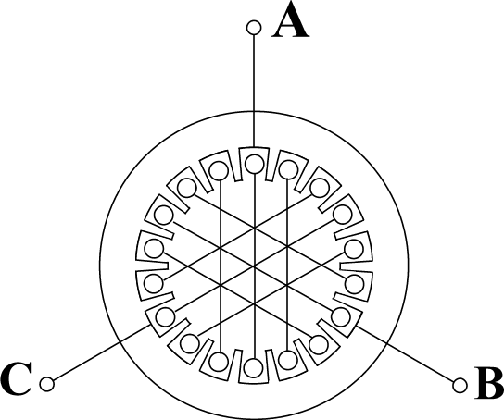

Рис. 2. Расположение фаз обмоток в сердечнике статора
Принцип работы асинхронного двигателя не зависит от конструктивных особенностей ротора.
При включении статорной обмотки в трехфазную сеть создается вращающееся магнитное поле с неизменной амплитудой Ф_{m}.
Скорость вращения поля (синхронная скорость) n₀ определяется частотой тока сети f₁ и числом пар полюсов р обмотки статора:
. (1)

При стандартной частоте f₁ = 50 Гц синхронная частота n₀ может принимать следующие значения:
3000 об/мин (если р = 1);
1500 об/мин (если р = 2);
1000 об/мин (если р = 3) и т.д.
Вращающееся магнитное поле индуцирует в обмотке ротора ЭДС Е₂:
, | (2)
где ω₂ - число витков фазы роторной обмотки;
k₂ - обмоточный коэффициент, учитывающий распределение обмотки по окружности ротора (обычно k₂ = 0,92÷0,95);
f₂ - частота ЭДС ротора;
Ф_{m} - магнитный поток на полюс.
Поскольку обмотка ротора замкнута, по ней течет ток I₂. Согласно закону Ампера, ток ротора будет взаимодействовать с вращающимся магнитным полем статора. Возникает вращающийся момент, под действием которого ротор начнет вращаться в сторону вращения магнитного поля. Скорость ротора n всегда несколько меньше скорости поля статора n₀. Отношение разности скоростей n₀ и n к синхронной скорости n₀ называется скольжением:
. | (3)

Рис. 3. Обмотка ротора типа “беличье колесо”
Скольжение S_{H}, соответствующее номинальной нагрузке двигателя, составляет 0,02÷0,08.
Момент, развиваемый двигателем, определяется следующим выражением:
, | (4)
где С - постоянный коэффициент, зависящий от конструкции двигателя;
ψ₂ - угол сдвига между ЭДС Е₂ и током ротора i₂.
Магнитный поток Ф_{m} пропорционален напряжению сети U₁ и при различных режимах работы двигателя практические не изменяется. Следовательно, величина момента определяется только активной составляющей тока ротора . Ток ротора I₂ и зависят от скольжения двигателя:
, | (5)
, | (6)
где r₂ - активное сопротивление фазы ротора;
x_{2S} - индуктивное сопротивление рассеяния фазы ротора
(при частоте f₂).
С увеличением скольжения от 0 (идеальный холостой ход) до 1 (пусковой режим) ток ротора увеличивается, а уменьшается, поэтому зависимость момента от скольжения имеет сложную форму. Эта зависимость M = F(S) называется механической характеристикой (рис. 4).
Рис. 4. Характеристика
момент-скольжение

На практике чаще используют другой вид механической характеристики (рис. 5): зависимость скорости вращения двигателя от момента на валу n = F(M). Пересчет механической характеристики из одного вида в другой производится на основании выражения n = n₀(1 - S).
Участок “ав” (рис. 5) определяет зону устойчивой работы двигателя. На любой точке этого участка двигатель может работать с установившейся скоростью.
На неустойчивой части “вг” механической характеристики сожет происходить только разгон двигателя. Отношение максимального момента к номинальному называется перегрузочной способностью двигателя λ_{m} (лямбда-м):
. | (6)
Обычно λ_{m} = 1,8÷2,8.
Рис. 5. Механическая характеристика
Эксплуатационные свойства асинхронного двигателя определяются его рабочими характеристиками. Рабочими характеристиками называют зависимости скорости n, тока статора I₁, момента М, потребляемой мощности Р₁, коэффициента полезного действия η%, коэффициента мощности и скольжения S от полезной мощности Р₂ на валу двигателя (рис. 6).
Пуск двигателя. Наиболее простым и распространенным способом пуска асинхронных двигателей является прямое включение в сеть. Однако такое включение сопровождается значительным броском тока, превышающим в 4-7 раз номинальный тока двигателя. Толчок тока обусловлен тем, что при пуске неподвижные проводники роторной обмотки пересекаются вращающимся магнитным полем с максимальной скоростью и ЭДС ротора будет наибольшей.
Реверсирование двигателя. Изменение направления вращения ротора (реверс) асинхронного двигателя осуществляется сменой порядка следования фаз. Для этого необходимо поменять два любых провода на зажимах статорной обмотки.

Рис. 6. Рабочие характеристики асинхронного
двигателя

Достоинства асинхронных к.з. двигателей:
- исключительная простота устройства и, как следствие этого, низкая стоимость;
- простота и удобство эксплуатации, обусловленные отсутствием трущихся токоведущих частей;
- жесткость рабочего участка механической характеристики;
- простота пуска двигателей небольшой мощности.

Недостатки:
- сложность и неэкономичность регулирования скорости;
- малый пусковой момент;
- чувствительность к колебаниям напряжения в сети;
- низкий коэффициент мощности, особенно при малых нагрузках двигателя.

ОФОРМЛЕНИЕ ОТЧЕТА
Подготовьте лабораторную установку для снятия рабочих характеристик асинхронного к.з. двигателя. Схема установки приведена на рис. 7.
Обозначения на схеме:
АД | — испытуемый асинхронный к.з. двигатель;
 | — выводы обмотки статора;
Г | — генератор постоянного тока. Служит нагрузкой асинхронного двигателя;
ОВГ | — обмотка возбуждения генератора;
R_{H} | — нагрузочные резисторы;
Т1÷Т9 | — тумблеры нагрузочных резисторов;
V | — вольтметр щитовой Э 377 (Э 365), 250 В. Измеряет линейное напряжение, подводимое к асинхронному двигателю;
А_{С} | — амперметр щитовой Э 377 (Э 365), 5 А. Измеряет линейный ток статорной обмотки АД, I₁;
W | — ваттметр переносной Д 50042. Измеряет активную мощность Р₁, потребляемую АД. Пределы: 150 В; 2,5 А; 5 А;
А_{Г} | — амперметр переносной Э 514 (Э 526), 5 А. Измеряет ток нагрузки генератора, I_{Г};
А_{В} | — амперметр переносной Э 513 (Э 525), 0,5 А; 1 А. Измеряет ток обмотки возбуждения генератора;
Об/мин. | — измеритель скорости вращения АД;
S₁ | — тумблер включения измерителя скорости;
S₂ | — тумблер для обрыва фазы АД;
 | — клеммы 4-х проводной трехфазной питающей сети. Расположены на панели питания в правой части стенда;
0 ± 250 В | — клеммы источника регулируемого напряжения постоянного тока для подключения обмотки возбуждения генератора. Расположены на панели питания в правой части стенда.
Ознакомьтесь с оборудованием стенда. Выпишите паспортные данные асинхронного двигателя типа 4АМА71А2УЗ:
U_{H} | — номинальное напряжение при соединении обмоток статора по схеме “треугольник” и “звезда” в В;
Р_{Н} | — номинальная мощность на валу в кВт;
I_{Н} | — номинальный ток статора (линейный) в А;
n_{H} | — номинальная частота вращения в об/мин;
η_{Н} | — номинальный К.П.Д. в %;
cos ϕ_{Н} | — номинальный коэффициент мощности;
f₁ | — частота питающего напряжения сети в Гц;
№ | — заводской номер.

Структура обозначения типа двигателя
4 А М А 71 А 2 У З
порядковый номер серии |  |  |  |  |  |  |  |  | категория размещения по ГОСТ-1515С-69(3)
род двигателя асинхронный с к.з. ротором |  |  |  |  |  |  |  |  | климатическое исполнение  У - для умеренного климата
условная длина станины  (S, M, L) |  |  |  |  |  |  |  |  | число полюсов
исполнение станины по материалу станины и щитков |  |  |  |  |  |  |  |  | длина сердечника статора (А, В) в условных единицах
(А - алюминий) |  |  |  |  |  |  |  |  | высота оси вращения в мм

Рис. 8

Следует обратить внимание на подключение концов статорной обмотки на клеммной панели (рис. 8).
Такое расположение выводов позволяет осуществлять соединение обмотки по схеме “звезда” и “треугольник” простой установкой перемычек, как показано на рис. 9.

Рис. 9. Способы соединения выводов обмотки статора
на клеммной панели двигателя

- Ознакомьтесь с техническими характеристиками нагрузочного генератора, которым служит машина постоянного тока типа 2ПН90МУХЛ4. Внесите в таблицу 1 основные сведения об электроизмерительных приборах.
- Таблица 1

- Наименование и марка прибора | Система  измерения | Класс точности  прибора | Диапазон измерения прибора

Соберите схему на рис. 7 и предъявите для проверки преподавателю.

ОПЫТ 1. Снятие рабочих характеристик
n; I₁; M; P₁; η%; cos ϕ₁; S = F(P₂) при U₁ = const, f₁ = const
Отключите нагрузочные резисторы R_{H} тумблерами Т1÷Т9.
Включите тумблер S₁ измерителя частоты вращения.
Включите автомат АП, расположенный в правой части на панели питания. При этом загорится сигнальная лампа.
Подайте напряжение на обмотку возбуждения генератора ОВГ от источника постоянного тока ±250 В. Для этого нажмите левую кнопку “Пуск” на панели питания. (Загорится вторая сигнальная лампа). Установите на амперметре А_{В} ток 0,3 А или 0,18 А. (Ток указан на панели стенда).
Осуществите пуск асинхронного двигателя АД. Для этого нажмите правую кнопку “Пуск” на панели питания. Одновременно с пуском двигателя загорается третья сигнальная лампа.
Запишите показания всех приборов при работе двигателя на холостом ходе (без нагрузки) в таблицу 2.
Таблица 2

Опыт |  |  |  |  |  | Расчет
№ | U₁,  B | I_{C},  A | W,  Вт | n,  об/мин | I_{г},  А | Р₁,  Вт | М,  Нм | Р₂,  Вт | η,  % | cosϕ₁ | S
1
...
10

- Дальнейшее снятие рабочих характеристик производится путем включения резисторов R_{H} в цепи генератора Г. Постепенно увеличивая нагрузку двигателя тумблерами Т1÷Т9, записывайте показания приборов в таблицу 2.
- Остановите двигатель АД и обесточьте обмотку возбуждения ОВГ. Для этого нажмите красные кнопки “Стоп” на панели питания. Отключите стенд автоматом АП. При этом должны погаснуть все три сигнальные лампы. Отключите тумблеры Т1÷Т9. Во время остановки двигателя отметьте его направление вращения.

ОПЫТ 2. Реверсирование двигателя
- Поменяйте местами два любых провода, соединяющих клеммы трехфазной сети АВС со статорной обмоткой двигателя.
- Пустите двигатель в ход, а затем остановите его. Убедитесь, что направление вращения изменилось на обратное.
- Отключите автомат АП.

ОПЫТ 3. Обрыв фазы
Подключите линейный провод С к статорной обмотке двигателя через тумблер S₂.
Отключите тумблер S₂ и убедитесь, что пуск двигателя при оборванной фазе из неподвижного состояния невозможен. Обратите внимания на возросший ток статорной обмотки. (Во избежание повреждения двигателя продолжительность опыта не должна превышать нескольких секунд).
Включите тумблер S₂ и после разгона двигателя запишите частоту вращения и величину тока статора. Затем отключите фазу С тумблером S₂ и сравните результаты измерений. Убедитесь, что двигатель продолжает вращаться почти с прежней скоростью. Однако, ток в оставшихся фазах возрастает. Результаты измерений приведите в отчете. Объясните указанные явления.

Обработка результатов измерений и расчетные формулы
Потребляемая активная мощность двигателя:
P₁ = 3W [Вт]. | (8)
где W [Вт] - показание ваттметра.
Момент М [Нм] на валу асинхронного двигателя определяется косвенным путем в зависимости от тока нагрузочного генератора I_{Г} по градуировочной кривой M = F(I_{Г}) (рис. 10).
Мощность на валу Р₂:
[Вт]. | (9)
К.П.Д. двигателя, %:
, % | (10)
Коэффициент мощности:
. | (11)
Скольжение S определяется по формуле (3).
Рис. 10. Градуировочные кривые M = F(I_{Г})

По данным таблицы 2 постройте рабочие характеристики (рис. 6).
Рассчитайте и постройте механическую характеристику n = F(M) по паспортным данным двигателя.
Формулы расчета:
. | (12)
Критическое скольжение S_{кр}:
. | (13)
Номинальное скольжение:
. | (14)
Номинальный момент на валу:
, | (15)
где Р_{Н} в [кВт] и n_{H} в [об/мин] указаны в паспорте двигателя.
Максимальный момент М_{max}:
M_{max} = λ_{m}M_{H} . | (16)
(значение λ_{m} = 1,8÷2,8 указывается преподавателем).
Задаваясь различным значением скольжения S от 0 до 1, вычислите 8-10 точек механической характеристики по формуле (12).
Частоту вращения определите по выражению
n = n₀(1 - S). | (17)
Результаты расчета занесите в таблицу 3. По данным таблицы 3 постройте механическую характеристику двигателя. На этом же графике постройте рабочий участок механической характеристики, полученный экспериментальным путем (из таблицу 2). Сравните обе характеристики и оцените расхождение.

Таблица 3

S | 0 | S_{H} | S_{кр} | 0,3 | 0,5 | 0,7 | 0,8 | 0,9 | 1,0
M [Нм]
n [об/мин]

7.Рекомендуемые источник для выполнения работ

- Грищенко А. В. «Устройство и ремонт электровозов и элекропоездов» Москва 2008г.
- Ефименко Ю. И. «Общий курс железных дорог» Москва 2005г.
3. Инструкция по сигнализации. Издательство «Техинформ» МПС РФ Москва 2000г.
4. Инструкция по движению поездов и маневровой работе на железных дорогах. Издательство «Техинформ» МПС РФ Москва 2000г.
5. Правила технической эксплуатации и Инструкции. Издательство «Техинформ» МПС РФ Москва 2000г.

